UNIVERSIDAD PRIVADA DE TACNA
FACULTAD DE INGENIERÍA
Escuela Profesional de Ingeniería de Sistemas

DISEÑO DE LA SOLUCIÓN TECNOLÓGICA
II UNIDAD
“Analyzing Traffic and Remote Desktop Connection Logs in Windows”
Que se presenta para el curso:
“SISTEMAS OPERATIVOS I”
Docente:
Dr. Renzo Alberto Taco Coayla
Integrantes:
Carrillo Quenta, Piere Fabricio (2024079966)
Avendaño Casapia, Dorian (2024080121)
Lupaca Calani, Mattias Alessandro (2024016553)
Franco Ramos, Dana (2024016556)
Del Pino, Fabiana (2024079971)
Rivera Chucuya, Leonel (2024079975)
Tacna – Perú
2026
CONTROL DEL DOCUMENTO
La Tabla 1 resume el control de versiones del documento.
Tabla 1
Control de versiones
Versión | Fecha | Responsable | Descripción del cambio
6.0 | 10/11/2026 | Equipo del proyecto | Correcciones de la revisión por pares: cita faltante, APA, índice, consistencia de cifras y validación funcional del motor.
7.0 | 10/11/2026 | Equipo del proyecto | Cierre de observaciones de la revisión por pares: referencias y APA, siglas, proxy TLS, vCPU, RNF-01, STRIDE, anclas de riesgo, TCO y comparación con sistemas afines.
8.0 | 10/11/2026 | Equipo del proyecto | Cierre de la revisión V7: cursivas y orden de las referencias, citas de autor corporativo, cita de la Tabla 18, riesgos S-11 y S-12, fuente horaria, custodia de copias, índice de anexos y ruta crítica.
Nota. Elaboración propia.
Aprobaciones
La Tabla 2 registra la aprobación del documento.
Tabla 2
Aprobación del documento
Rol | Nombre | Fecha
Director del proyecto / Representante del equipo | Mattias Lupaca | Pendiente
Nota. Elaboración propia.

ÍNDICE
RESUMEN EJECUTIVO 4
1. INTRODUCCIÓN Y VÍNCULO CON LA UNIDAD I 4
1.1. Síntesis de los hallazgos de la Unidad I 4
1.2. Brechas identificadas que el diseño resuelve 5
1.3. De la literatura al diseño 5
1.4. Protocolo de revisión y criterios de selección 6
2. PLANTEAMIENTO DEL PROBLEMA 6
2.1. Situación actual 6
2.2. Necesidad identificada 7
2.3. Justificación de la propuesta 7
3. OBJETIVOS, ALCANCE Y RESTRICCIONES 7
3.1. Objetivo general 7
3.2. Objetivos específicos 7
3.3. Alcance incluido 7
3.4. Fuera del alcance 8
3.5. Supuestos y restricciones 8
4. REQUERIMIENTOS 8
4.1. Usuarios y roles 8
4.2. Requerimientos funcionales 8
4.3. Requerimientos no funcionales 9
4.4. Matriz de trazabilidad 9
5. DISEÑO DE LA ARQUITECTURA 10
5.1. Visión general y decisiones de diseño 10
5.2. Arquitectura lógica 11
5.3. Arquitectura física 12
5.4. Componentes principales 12
5.5. Flujo de información 13
5.6. Secuencia de funcionamiento 13
5.7. Modelo de datos 14
6. DISEÑO DE LAS FUENTES DE DATOS Y LA CORRELACIÓN 15
6.1. Qué aporta cada fuente 15
6.2. Eventos de Windows a recolectar 15
6.3. Captura de tráfico RDP 16
6.4. Línea de tiempo de una sesión 17
6.5. Regla de correlación 17
7. DISEÑO DE INFRAESTRUCTURA 18
7.1. Servidores y equipos (hardware) 18
7.2. Sistemas operativos y software 19
7.3. Almacenamiento y virtualización 19
7.4. Servicios requeridos 20
8. DISEÑO DE RED 21
8.1. Topología 21
8.2. Segmentación y VLAN 21
8.3. Direccionamiento IP 22
8.4. Reglas de firewall 22
8.5. Acceso remoto y sincronización horaria 22
9. DISEÑO DE SEGURIDAD 23
9.1. Riesgos y amenazas 23
9.2. Controles propuestos 25
9.3. Gestión de accesos 25
9.4. Respaldo y recuperación 25
9.5. Monitoreo y auditoría 26
9.6. Privacidad y ética 26
10. DISEÑO DEL MOTOR DE DETECCIÓN Y PUNTUACIÓN DE RIESGO 27
10.1. Indicadores y reglas 27
10.2. Puntuación 0–100 y umbrales 28
10.3. Clasificación de conexiones 29
10.4. Alerta explicable 29
10.5. Aprendizaje automático (trabajo futuro) 29
11. DISEÑO DE LA INTERFAZ Y PROTOTIPO 29
11.1. Mapa de navegación 29
11.2. Pantallas del prototipo 30
11.3. Enlace al prototipo y criterios de usabilidad 31
12. DISEÑO OPERATIVO 31
12.1. Roles y responsabilidades (RACI) 31
12.2. Procedimientos de operación 31
12.3. Procedimientos de mantenimiento 32
12.4. Gestión de incidentes 32
13. PLAN DE IMPLEMENTACIÓN (UNIDAD III) 33
13.1. Actividades, recursos y dependencias 33
13.2. Cronograma 33
14. PLAN DE PRUEBAS 34
14.1. Estrategia 34
14.2. Casos de prueba 34
14.3. Métricas de evaluación 35
14.4. Validación preliminar del diseño 36
15. ANÁLISIS DE FACTIBILIDAD 37
15.1. Factibilidad técnica 37
15.2. Factibilidad económica 37
15.3. Factibilidad operativa 38
16. CONCLUSIONES Y RECOMENDACIONES 38
16.1. Conclusiones 38
16.2. Recomendaciones 39
REFERENCIAS BIBLIOGRÁFICAS 39
ANEXOS 45
ANEXO A. DIAGRAMAS A TAMAÑO COMPLETO 45
ANEXO B. TABLA COMPLETA DE EVENTOS DE WINDOWS 45
ANEXO C. DICCIONARIO DE DATOS 45
ANEXO D. REGLAS DE DETECCIÓN DETALLADAS 45
ANEXO E. MATRIZ DE TRAZABILIDAD 46
ANEXO F. PROTOTIPO EN FIGMA (CAPTURAS Y ENLACE) 46
ANEXO G. REGISTRO DE CONTROL DE FUENTES ACTUALIZADO 46
ANEXO H. GLOSARIO 47
ANEXO I. ENLACE AL REPOSITORIO 47
ANEXO P. COMPARACIÓN CON SISTEMAS AFINES 47
RESUMEN EJECUTIVO
Los metadatos de red describen cuándo y desde dónde llega una conexión de Escritorio remoto (RDP), mientras que los eventos de Windows documentan la autenticación y el estado de la sesión. Cuando ambas fuentes se revisan por separado, el analista no puede distinguir con certeza un acceso legítimo de una ráfaga de intentos reiterados, ni resolver a qué conexión pertenece un inicio de sesión.
El diseño propone un laboratorio aislado con cuatro máquinas virtuales (VM). En el host Windows, un colector reúne la evidencia y la envía por HTTPS (protocolo seguro de transferencia de hipertexto); un servicio central la normaliza, la correlaciona y la presenta con reglas explicables. El prototipo de Figma representa tres casos simulados.
El resultado incluye la arquitectura, los criterios de aceptación, un protocolo reproducible y la validación funcional del motor de reglas. La alerta AL-018 acumula 90/100 y el plan de pruebas fija una meta de detección del 90 % sobre los ataques simulados. El subtotal incremental referencial, con memoria y energía, asciende a S/ 2 222,80 y queda sujeto a las condiciones del Anexo L.
- INTRODUCCIÓN Y VÍNCULO CON LA UNIDAD I
  - Síntesis de los hallazgos de la Unidad I
La revisión de la Unidad I abarcó seis frentes: fundamentos de RDP, tráfico, registros, amenazas, monitoreo y detección forense. Los estudios de tráfico demuestran que el volumen y la temporización caracterizan conexiones cifradas, aunque su utilidad depende del escenario de observación (Lapczyk y Skillicorn, 2020; Magaña et al., 2019); el análisis del sistema operativo aporta lo que la red no ofrece: la autenticación y el estado de la sesión (Microsoft, 2021a).
T. Bai et al. (2019) muestran el valor de las sesiones RDP para estudiar el movimiento lateral. Adoptamos reglas deterministas con evidencia de procedencia, que permiten reproducir casos pequeños, y descartamos un detector entrenado que exigiría datos adicionales (Hassan et al., 2019; Smiliotopoulos et al., 2023).
  - Brechas identificadas que el diseño resuelve
El análisis de la Unidad I dejó tres brechas. La primera aparece cuando red y sistema operativo se investigan por separado y el analista pierde el contexto que une ambos registros. La segunda surge al coincidir varios intentos sobre una misma IP: un emparejamiento temporal devuelve una asociación ambigua que la evidencia disponible no permite resolver. La tercera afecta la reproducibilidad, porque un puntaje sin eventos de respaldo, ventana ni versión de regla no puede auditarse. El diseño ataca las tres: conserva los identificadores de evidencia, califica cada asociación y permite recorrer la cronología del caso.
  - De la literatura al diseño
La Tabla 3 ordena las fuentes en seis subtemas y las conecta con una decisión concreta de diseño. El Anexo P (Tabla 28) compara el diseño con los cuatro sistemas más cercanos —NoDoze, Wazuh con Suricata, el NDR de Amoretti y el SIEM de Vaarandi y Mäses—: ninguno cruza el registro del host con el flujo RDP, conserva la asociación ambigua ni versiona el puntaje, que son las tres brechas del §1.2. Las métricas de esos trabajos no se trasladan al laboratorio y la matriz del Anexo E conserva el vínculo fuente por fuente.
Tabla 3
Hallazgos y decisiones de diseño
Subtema | Fuentes clave | Hallazgo | Decisión de diseño
Bases RDP | Microsoft (2018a); Souppaya y Scarfone (2016) | El acceso remoto combina protocolo y controles de entrada. | Host RDP autorizado, autenticación a nivel de red (NLA), TLS y segmentación.
Tráfico | Magaña et al. (2019); Lapczyk y Skillicorn (2020) | El flujo aporta características observables aun con cifrado. | Conservar metadatos y dirección del flujo.
Registros | Microsoft (2021a); Hassan et al. (2019) | El contexto de eventos reduce investigaciones aisladas. | Correlación con evidencia trazable y estado de calidad.
Amenazas | T. Bai et al. (2019); Rose et al. (2020) | El acceso remoto puede formar parte de secuencias de movimiento lateral. | Controles de acceso y reglas por origen y cuenta.
Monitoreo | Smiliotopoulos et al. (2023); Wireshark Foundation (s. f.) | La telemetría del host complementa la visibilidad de red. | Captura acotada y tablero con detalle de alertas.
Detección y forense | Hassan et al. (2019); Smiliotopoulos et al. (2023) | El contexto y las pruebas reproducibles facilitan la revisión. | Versionar reglas y evaluar con casos etiquetados.
Nota. Elaboración propia.
  - Protocolo de revisión y criterios de selección
Identificación de fuentes. El corpus se construyó en tres pasos. Primero, una exploración inicial asistida por herramientas de IA generativa, que propuso candidatos a partir de los descriptores del tema: registros de RDP, eventos de autenticación de Windows, correlación de logs y detección de movimiento lateral. Segundo, búsqueda dirigida en Google Académico e IEEE con los títulos y autores de esos candidatos, y revisión de las referencias de los trabajos recuperados. Tercero, verificación individual de cada fuente: resolución del DOI o de la URL, descarga del texto completo, cotejo de autor, año, revista y volumen, y lectura del apartado que sustenta la afirmación citada. El corpus reúne 83 documentos en seis subtemas (14 en cinco de ellos y 13 en tráfico, con un duplicado) y 88 referencias, de las cuales 50 tienen DOI: 45 resuelven en Crossref y 5 en DataCite (arXiv). Descartamos las fuentes sin texto completo y las de autoría no identificable. Limitación reconocida: la identificación no siguió un protocolo sistemático con ecuación, cribado por pares y conteo por etapa; la cobertura se compensó con la verificación individual de cada referencia y con la matriz de concordancia del Anexo E. Entre el 9 y el 10 de noviembre de 2026 comprobamos la resolución de cada referencia: los 45 DOI registrados en Crossref devolvieron título y año coincidentes, y las 38 fuentes sin DOI se abrieron una por una (18 páginas web y 20 documentos institucionales) para cotejar emisor, fecha y versión (Anexo G).
- PLANTEAMIENTO DEL PROBLEMA
  - Situación actual
El aviso conjunto sobre Akira reportó más de 250 organizaciones afectadas al 1 de enero de 2024. Identificó los servicios expuestos, incluido RDP, entre varias vías de acceso inicial (Federal Bureau of Investigation [FBI], 2024). El total corresponde a la campaña y no atribuye los casos a RDP ni representa una medición de la UPT.
En el laboratorio académico de referencia, la investigación manual obliga a unir a mano los eventos de Windows con los metadatos de red. La línea base propuesta cubre tres tareas equivalentes resueltas con el Visor de eventos y la captura: acceso normal, alerta y asociación ambigua. El cronómetro arranca al abrir la evidencia y se detiene al registrar el dictamen; anotamos tiempo, aciertos y vínculos incorrectos, y el Anexo M conserva los campos de esa medición.
  - Necesidad identificada
Se necesita consultar en una vista el origen, la cuenta, el resultado y la evidencia que sustenta cada vínculo. Cuando dos candidatos sean compatibles, el estado pendiente debe preservar ambas evidencias.
  - Justificación de la propuesta
La Unidad II entrega el diseño y el prototipo de interfaz. El piloto del Anexo M queda disponible para evaluar la adquisición cuando se autorice una fase posterior, y Figma permite revisar con el docente la representación de los casos y la navegación antes de escribir código.
- OBJETIVOS, ALCANCE Y RESTRICCIONES
  - Objetivo general
Al cierre de la Unidad II, entregar el diseño trazable del monitor RDP, con cuatro diagramas técnicos, tres escenarios simulados navegables y nueve casos de aceptación documentados.
  - Objetivos específicos
OE-01. Al cierre de la Unidad II, especificar eventos y flujos con host, origen, hora y procedencia. CP-01 y CP-05 definen cómo comprobar preservación e idempotencia.
OE-02. Al cierre de la Unidad II, documentar el vínculo en la ventana [t−15 s, t+5 s], con estados confirmado, pendiente y sin asociación. CD-03 exige conservar ambos candidatos.
OE-03. Al cierre de la Unidad II, representar tres casos en Figma y documentar los resultados esperados: AL-018 con 90/100, acceso normal con 0/100 y asociación ambigua pendiente.
OE-04. Al cierre de la Unidad II, entregar cuatro diagramas, seis reglas de filtrado y una matriz que vincule doce riesgos con criterios de aceptación para una eventual implementación.
  - Alcance incluido
El alcance comprende un cliente autorizado, un host RDP Windows, un servidor de análisis y un firewall virtual. El diseño cubre el inicio, los fallos, el éxito, la reconexión, la desconexión, el cierre y la creación de procesos seleccionados; las reglas, la revisión manual y la exportación CSV pertenecen al prototipo. Para representar la apertura de Word usamos la creación de WINWORD.EXE cuando la instalación autorizada lo incluye, y un ejecutable de prueba permitido cuando el laboratorio carece de Word.
  - Fuera del alcance
Quedan fuera RustDesk, la exposición pública de RDP, el descifrado de contenido, la captura de teclado o pantalla, el seguimiento de ventana activa, la respuesta automática de contención y el aprendizaje automático operativo. Una creación de proceso 4688 registra el arranque del ejecutable, incluso si fue en segundo plano. El diseño mantiene separadas la ejecución, el primer plano y la duración de uso.
  - Supuestos y restricciones
Se utilizarán máquinas propias o asignadas, cuentas ficticias y un único host RDP inicial. Las 16 semanas corresponden a la planificación académica de la plantilla. El desarrollo previsto ocupa las semanas 9 a 15. La disponibilidad de Windows Server, Windows cliente y herramientas de captura depende de licencias o evaluaciones autorizadas. Los umbrales y capacidades descritos son metas de diseño para verificar posteriormente.
- REQUERIMIENTOS
  - Usuarios y roles
La Tabla 4 describe los roles y las necesidades de cada uno.
Tabla 4
Roles de usuario y responsabilidades
Rol | Descripción | Necesidades principales
Administrador de TI | Opera hipervisor, red y colector. | Diagnóstico de fuentes, reloj y conectividad.
Analista de seguridad | Investiga conexiones y revisa alertas. | Filtros, motivos, cronología y exportación.
Responsable del sistema | Administra reglas y acepta cambios. | Versiones, autorizaciones y registro de operaciones.
Nota. Elaboración propia.
  - Requerimientos funcionales
Los requerimientos funcionales se enumeran en la Tabla 5.
Tabla 5
Requerimientos funcionales
ID | Requerimiento | Prioridad | Objetivo asociado
RF-01 | Ingerir eventos de arranque, apagado, autenticación y sesiones RDP. | Alta | OE-01
RF-02 | Extraer metadatos TCP/UDP del host y conservar procedencia y reloj. | Alta | OE-01
RF-03 | Asociar eventos, flujos y sesiones con resultado y nivel de confianza. | Alta | OE-02
RF-04 | Puntuar patrones, publicar alertas y exponer evidencia por regla. | Alta | OE-03
RF-05 | Mostrar conexiones, métricas, sesiones y estado de fuentes. | Alta | OE-03
RF-06 | Asociar ejecutables de una lista permitida —WINWORD.EXE, notepad.exe y calc.exe— cuando exista una clave fiable. | Media | OE-02
RF-07 | Exportar CSV y registrar accesos, exportaciones y cambios de reglas. | Media | OE-03 y OE-04
Nota. Elaboración propia.
  - Requerimientos no funcionales
La Tabla 6 fija la métrica de cada atributo no funcional.
Tabla 6
Requerimientos no funcionales y métricas
ID | Atributo | Requerimiento | Métrica
RNF-01a | Disponibilidad | Mantener el servicio disponible durante la corrida; la continuidad ante el fallo del anfitrión queda fuera de alcance (ADR-01). | ≥ 99 % de sondeos HTTPS exitosos en la corrida (119 de 120 en CP-09).
RNF-01b | Recuperación | Recuperar los eventos tras una interrupción del enlace o de la ingesta, sin pérdida ni duplicados. | MTTR ≤ 30 min para la ingesta y ≤ 2 h para la base de datos; corte inducido de 10 min a 50 eventos/s sin pérdida (CP-05 y CP-07).
RNF-01c | Respaldo | Fijar objetivos de recuperación verificables con la copia disponible. | RPO ≤ 24 h y RTO ≤ 2 h, con restauración verificada en base aislada (CP-07).
RNF-02 | Seguridad | Todo acceso al tablero exige autenticación multifactor (MFA) y toda operación queda auditada; el control por rol se aplica en la API. | 100 % de accesos con MFA válido y registro de auditoría por operación; cero accesos fuera de rol en los 12 intentos de CP-06.
RNF-03 | Rendimiento | Mantener latencia de telemetría y consulta acotadas. | p95 ≤ 20 s al tablero y ≤ 2 s por consulta típica.
RNF-04 | Escalabilidad | Admitir carga de prueba sostenida. | 50 eventos/s durante 10 min sin pérdida.
RNF-05 | Mantenibilidad | Versionar reglas y configuración y permitir revertir un cambio sin perder la evidencia asociada. | Restaurar la versión anterior de una regla en ≤ 10 min y reproducir su puntaje previo (CP-07).
RNF-06 | Usabilidad | Permitir encontrar una alerta y su evidencia. | Al menos 4 de 5 personas completan la tarea en ≤ 2 min.
Nota. Elaboración propia.
  - Matriz de trazabilidad
La Tabla 7 encadena objetivos, requisitos, componentes y pruebas.
Tabla 7
Trazabilidad de objetivos a pruebas
Objetivo | Requisito | Componente | Prueba
OE-01 | RF-01, RF-02, RNF-01a–c | Colector, sensor, API | CP-01, CP-05, CP-07
OE-02 | RF-03, RF-06 | Correlador, base de datos | CP-02, CP-03
OE-03 | RF-04, RF-05, RF-07 | Motor, tablero, API | CP-04, CP-06
OE-04 | RNF-01c y RNF-02 a RNF-06 | Plataforma y procedimientos | CP-06 a CP-09
Nota. Elaboración propia.
La matriz del anexo E detalla la verificación individual y el dato que se conservará como evidencia.
- DISEÑO DE LA ARQUITECTURA
  - Visión general y decisiones de diseño
La Tabla 8 recoge las alternativas evaluadas y el motivo de la elección.
Tabla 8
Alternativas de diseño
Decisión | Alternativa considerada | Motivo
Get-WinEvent y XML | Lectura manual o interpretación de mensajes traducidos | Los campos XML conservan nombres y tipos sin depender del idioma.
TShark/Npcap en el host | Captura en otro segmento | Se observa el punto de llegada de RDP y se acota el filtro.
FastAPI y PostgreSQL | Plataforma SIEM (gestión de eventos e información de seguridad) empresarial | Esquema relacional y reglas manejables en un laboratorio.
Reglas versionadas | Modelo supervisado inicial | Resultados reproducibles con pocos ejemplos etiquetados.
Tablero web con sondeo de 5 s | Flujo permanente de mensajes en el navegador | Simplifica recuperación, autenticación y prueba de latencia.
Nota. Elaboración propia.
Registro de decisiones de arquitectura (ADR). Cada alternativa de la Tabla 8 queda documentada además con la consecuencia que se acepta y el criterio que obligaría a revisarla, de modo que un cambio futuro se decida contra un criterio explícito.
ADR-01 · Base de datos relacional. PostgreSQL 16 sustituye a la plataforma SIEM y a SQLite como almacén de evidencias. Consecuencia aceptada: administrar respaldos, WAL y vaciados periódicos, y asumir que un solo servidor no ofrece alta disponibilidad. Criterio de reversión: si la carga sostenida supera los 200 eventos por segundo o la base excede los 80 GB, migraremos a una instancia dedicada o a TimescaleDB.
ADR-02 · Reglas deterministas antes que un modelo supervisado. Las reglas versionadas sustituyen al clasificador entrenado. Consecuencia aceptada: menor capacidad ante patrones nuevos y dependencia del ajuste manual de umbrales. Criterio de reversión: cuando existan al menos 300 escenarios etiquetados con separación temporal entre ajuste y prueba, evaluaremos un modelo supervisado como segunda opinión.
ADR-03 · Sondeo de cinco segundos en lugar de flujo permanente. El tablero consulta la API cada cinco segundos en vez de mantener una conexión abierta. Consecuencia aceptada: hasta cinco segundos de latencia entre la evidencia y su visualización, y carga repetida sobre la API. Criterio de reversión: si CP-09 no alcanza el p95 de 20 s o el sondeo eleva la CPU por encima del 60 %, evaluaremos WebSocket o Server-Sent Events.
  - Arquitectura lógica
El diseño responde a un pipeline por capas —adquisición, transporte, normalización, correlación y presentación— con una cola persistente como amortiguador entre la adquisición y el procesamiento. El servicio de ingesta valida el certificado y normaliza los lotes antes de registrarlos en PostgreSQL; un trabajador correlaciona y evalúa reglas; FW-RDP controla el tránsito entre las cuatro zonas y el tablero consulta la API con permisos por rol (Figura 1). Descartamos un bus de eventos dedicado, como Kafka o RabbitMQ, porque añadiría un servicio que el equipo no puede operar con garantías en cuatro VM: la cola en PostgreSQL cubre el mismo requisito de durabilidad con menos componentes. El dimensionamiento de esa cola es explícito: a 50 eventos/s y 1 KiB por evento, una interrupción de 10 min —la de CP-05— deja 30 000 eventos, unos 29 MB, muy por debajo de la cuota de 2 GB reservada para la tabla de cola en ANL-RDP.
Figura 1
Arquitectura general: vista lógica y flujo de la evidencia
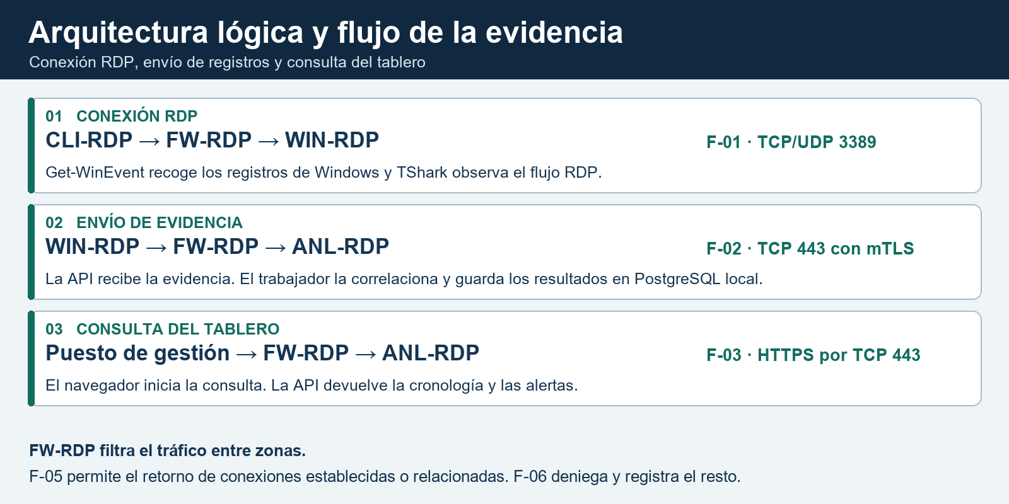
Nota. Elaboración propia.
Se mantienen entidades distintas para flujo, sesión y autenticación. El transporte describe la conexión y sus canales, y el SessionId lo asigna el host (Microsoft, 2018a, 2018b). CredSSP interviene antes del inicio interactivo, por lo que un flujo o una autenticación previa por sí solos no confirman una sesión (Microsoft, 2024a, 2026b).
El laboratorio fija un único host Windows y RDP. Se excluye un escritorio como servicio porque añadiría un entorno de ejecución diferente (Atanassov et al., 2024). Las comparaciones entre protocolos dependen del escenario de virtualización, que aquí debe mantenerse fijo (Magaña et al., 2019; Şeşen y Kara, 2018).
Mantenemos constantes la carga y el enlace durante toda la comparación. El comportamiento de los clientes ligeros depende tanto de la red como de la aplicación (Lai y Nieh, 2006; Yang et al., 2002), y la propia arquitectura modifica el desempeño, de modo que extrapolar tasas medidas en otra plataforma carecería de validez (Schlosser et al., 2007).
  - Arquitectura física
CLI-RDP y WIN-RDP ocupan redes virtuales separadas y solo se alcanzan a través del firewall. El host Windows ejecuta el colector y el sensor; el servidor ANL-RDP concentra la API, el trabajador, el tablero y la base de datos, y PostgreSQL escucha únicamente en la interfaz local. Un medio de respaldo, independiente del disco virtual de análisis, conserva las copias cifradas.
  - Componentes principales
La Tabla 9 detalla los componentes, su entrada y su salida.
Tabla 9
Componentes de la solución
Componente | Función | Entrada | Salida | Tecnología
Colector Windows | Leer canales y preparar lotes | XML de Windows | Eventos normalizados mínimamente | PowerShell / Get-WinEvent
Sensor RDP | Observar y resumir flujos | TCP/UDP 3389 | Metadatos direccionales | Npcap / TShark
API de ingesta | Autenticar y deduplicar | Lote JSON | Confirmación por evento | FastAPI / HTTPS
Correlador y reglas | Asociar y puntuar | Eventos y flujos | Sesiones, alertas y evidencias | Python / PostgreSQL
Tablero | Consultar y exportar | API de lectura | Vistas y CSV | HTML, CSS y JavaScript
Proxy TLS inverso | Termina mTLS y separa ingesta de tablero | Certificado de cliente y sesión | Tráfico HTTPS validado | nginx sobre ANL-RDP
Nota. Elaboración propia.
Elegimos un colector Windows, una base relacional y un tablero propio porque el equipo puede auditar cada vínculo sin sostener un SIEM completo. Los SIEM de infraestructura crítica y de nube documentan integraciones de mayor alcance (González-Granadillo et al., 2021; Tuyishime et al., 2023); Wazuh con Suricata añade detección y aviso, y el NDR de Amoretti se concentra en la red (Amoretti, 2025; Lisnevskyi et al., 2026). Ninguna de esas plataformas cabe en un centro de monitoreo con recursos limitados, que es el escenario que aquí priorizamos (Vaarandi y Mäses, 2022).
Partimos del canal Security como fuente inicial y dejamos Sysmon como alternativa para ampliar eventos cuando existan configuración y muestras verificables (Smiliotopoulos et al., 2022; Smiliotopoulos et al., 2023). El responsable retiene la decisión de contención: la automatización que estudian Tanimu et al. (2026) queda fuera porque nuestra señal de riesgo exige revisión humana.
  - Flujo de información
El colector identifica cada registro por host, canal, época del canal y EventRecordID. Conserva el lote en una cola local hasta que el servidor confirma la inserción persistente o reconoce el duplicado; la API rechaza cualquier esquema inválido y registra el motivo. Un trabajador consume los trabajos pendientes con transacciones, reintentos acotados e identificadores idempotentes, y los atrasos permanecen visibles en el tablero (Figura 2).
Figura 2
Diagrama de flujo de datos
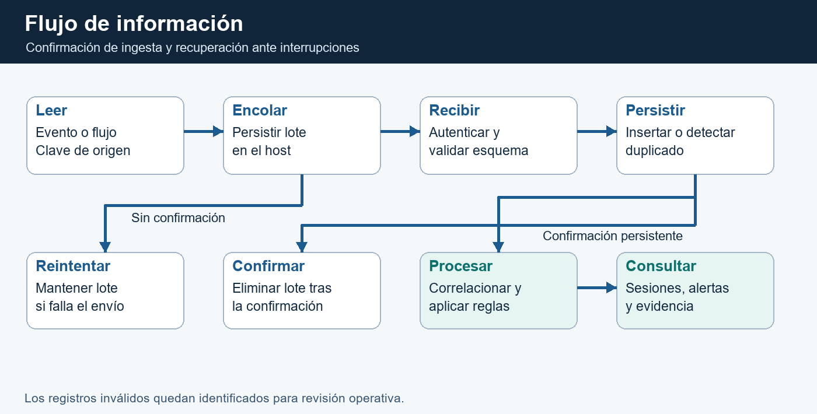
Nota. Elaboración propia.
  - Secuencia de funcionamiento
Cuando Windows arranca, el servicio de auditoría habilitado produce la evidencia de arranque y una tarea programada inicia la captura. El cliente autorizado solicita RDP; el sensor observa el flujo y Windows registra el resultado de la autenticación. Un 4624 de tipo 10 confirma el inicio remoto interactivo y Terminal Services añade el estado de la sesión. Si el usuario abre Word, el 4688 se vincula solo cuando coinciden host, época de arranque e identificador de inicio de sesión. El tablero muestra la secuencia y las reglas activadas en el siguiente sondeo (Figura 3).
Figura 3
Diagrama de secuencia del registro de una sesión remota
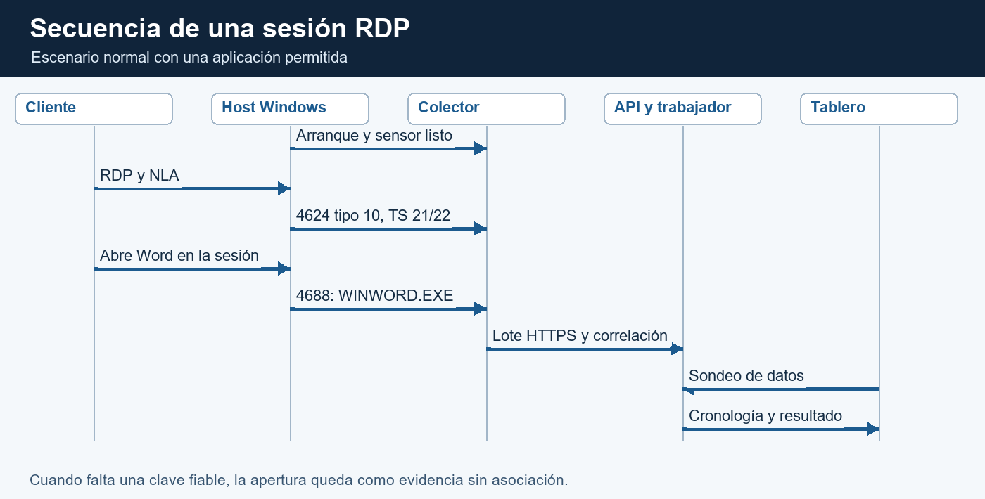
Nota. Elaboración propia.
  - Modelo de datos
La Tabla 10 define los campos del evento normalizado.
Tabla 10
Campos principales del evento normalizado
Campo | Tipo | Origen | Descripción
evidence_id | UUID | Ingesta | Referencia estable de la evidencia.
host_id | UUID | Configuración | Host observado, registrado por el colector.
event_time / received_at | timestamptz | Log / API | Ocurrencia UTC y recepción UTC.
source_key | text | Log o sensor | Clave idempotente, única por fuente.
source_ip / source_port | inet / integer | Red o log | Valores opcionales, con origen explícito.
logon_key / session_id | text / integer | Windows | Claves locales y diferenciadas.
kind / payload | text / jsonb | Normalizador | Tipo y campos permitidos del evento.
Nota. Elaboración propia.
Se separan evidencia, intento y sesión. La tabla de vínculos guarda método, confianza, diferencia temporal y versión de correlación. Una alerta conserva su versión de reglas y las evidencias que justifican el cálculo. Índices por host y tiempo, IP y tiempo, y claves de sesión apoyan la consulta. Las claves foráneas y transacciones evitan publicar alertas huérfanas. Véase la Figura 4.
Figura 4
Modelo entidad-relación
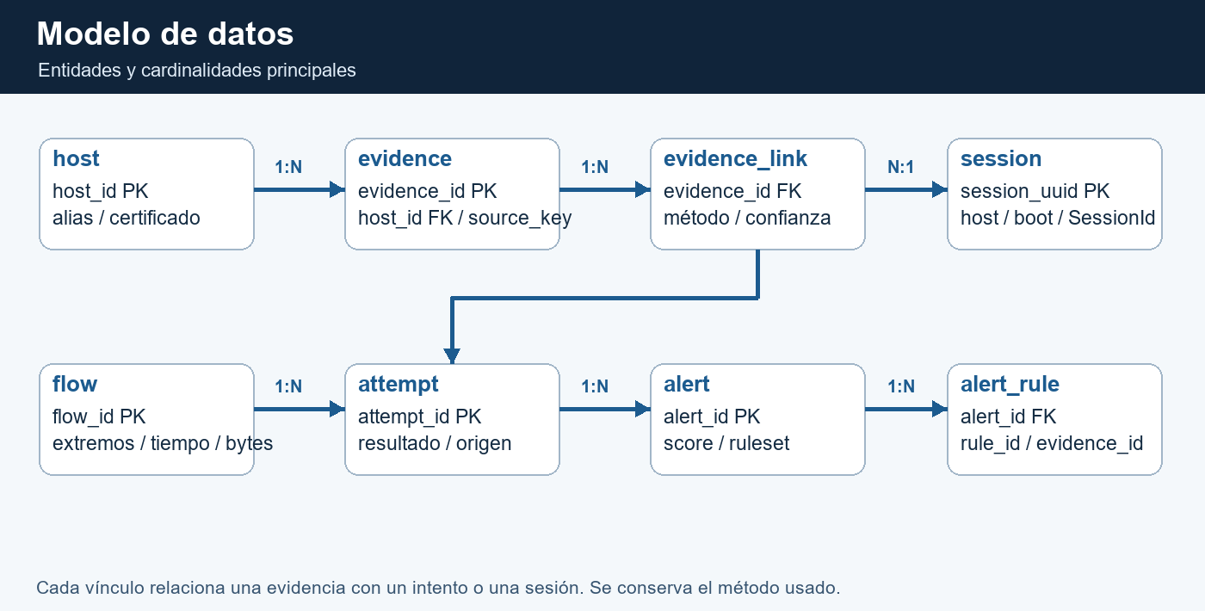
Nota. Elaboración propia.
- DISEÑO DE LAS FUENTES DE DATOS Y LA CORRELACIÓN
  - Qué aporta cada fuente
La Tabla 11 compara lo que aporta y lo que no aporta cada fuente.
Tabla 11
Información observable por fuente
Fuente | Qué aporta | Qué no aporta | Método
Tráfico TCP/UDP | Extremos, puertos, bytes, tiempos y dirección | Cuenta y resultado de autenticación | Npcap / TShark
Security | Cuenta, resultado, tipo, IP cuando figura, LogonId | Volumen y duración del flujo | Get-WinEvent
Terminal Services | Autenticación de red, inicio, reconexión y desconexión | Confirmación universal de acceso interactivo | Canales operacionales
System | Evidencia de arranque y estado del sistema | Identidad del usuario remoto | Get-WinEvent
Nota. Elaboración propia.
  - Eventos de Windows a recolectar
La Tabla 12 enumera los eventos que se recolectarán.
Tabla 12
Eventos de Windows del prototipo
Evento | Registro | Significado | Uso
4624, 4625 | Security | Inicio exitoso, intento fallido | 4624 tipo 10 como evidencia fuerte. 4625 tipo 3 solo con respaldo contextual.
4634, 4647 | Security | Cierre completado, solicitud de cierre | Distinguir el final del inicio de cierre.
1149 | RemoteConnectionManager/Operational | Autenticación de red en el canal de RDP | Señal de apoyo para asociar una conexión.
21, 22, 23, 24, 25 | LocalSessionManager/Operational | Inicio, shell, cierre, desconexión, reconexión | Estados de sesión, asociados por host y sesión.
4688, 4672 | Security | Nuevo proceso, privilegios especiales | Actividad permitida y contexto de riesgo.
6005, 6006, 6008 | System / EventLog | Servicio de eventos iniciado, detenido o apagado inesperado detectado | Delimitar arranque y cierre con evidencia adicional.
4778, 4779 | Security | Reconexión y desconexión de sesión | Corroborar LSM 25/24 por host y Logon ID. No puntúan por sí solos.
Nota. Elaboración propia.
Habilitaremos la auditoría de inicio de sesión y de creación de procesos y registraremos los campos en XML, sin guardar la línea de comandos. La prueba de compatibilidad fijará los eventos y campos que ofrece la compilación elegida. La hora del evento 6008 se interpreta con los campos del proveedor y no la tomamos como hora de pérdida de energía.
  - Captura de tráfico RDP
El filtro cubre el host autorizado y los puertos TCP o UDP 3389 (Microsoft, 2026a). TShark extrae marca de tiempo, IP, puerto, protocolo, longitud y banderas TCP (Wireshark Foundation, s. f.), y agregamos por dirección y flujo. La clave de transporte combina extremos, puertos, protocolo y época de conexión; un SYN retransmitido conserva la misma época si coincide con el intento de transporte. Reportamos el flujo en incrementos de cinco segundos y reservamos un búfer temporal de cuatro archivos de 25 MB para el diagnóstico en escenarios autorizados. La persistencia central recibe únicamente metadatos.
Repetimos el mismo perfil de carga en cada escenario, porque el tráfico de escritorios virtuales y la experiencia de uso varían con el enlace (Kist y Maxwell, 2012; Pessolani, 2011). Las características del host también alteran las señales temporales, y por eso descartamos identificar al usuario por su patrón de tecleo (Kuzminykh et al., 2020).
RF-02 conserva metadatos, en vez de clasificar actividades cifradas, porque los modelos publicados requieren datos y validación adicionales (Lapczyk y Skillicorn, 2020; Yang et al., 2026). La medición de interactividad requiere otra instrumentación (Arellano-Uson et al., 2021). El evento 4688 documenta creación de proceso y no su tiempo de uso.
TShark captura los metadatos de TCP y UDP 3389 (Zeas Martínez, 2011), mientras que la atribución del origen se contrasta con la evidencia del host y con la hora del flujo (Archila Morán, 2024).
  - Línea de tiempo de una sesión
El host arranca, el sensor observa la conexión y los eventos registran el intento con su resultado. El estado de sesión pasa a activo cuando aparece la evidencia de inicio; una desconexión cierra el intervalo activo pero conserva la sesión para una reconexión posterior, y un cierre confirmado la termina. Si el host se apaga sin cierre, el sistema deja la duración como estimada y conserva la causa del final incompleto.
  - Regla de correlación
Normalizamos IP, host y UTC. Un 4624 de tipo 10 puede abrir una sesión confirmada y la asociación principal busca un flujo hacia el mismo host desde la misma IP, con inicio en la ventana [t − 15 s, t + 5 s]; si el evento aporta un puerto útil, exigimos coincidencia. Cuando quedan dos candidatos sin criterio de desempate, conservamos el estado ambiguo. Un 4625 de tipo 3 solo cuenta como candidato a RDP si existe un flujo TCP compatible, y un 1149 aislado queda como autenticación de red observada.
La vinculación entre sesiones y procesos recurre a host, época de arranque y LogonId efectivo, y privilegia TargetLogonId cuando existe y es válido para el sujeto del proceso. La relación entre LogonId y SessionId exige evidencia de la misma cuenta normalizada, del mismo host y de una ventana temporal común; una asociación sin clave suficiente queda pendiente. Sincronizamos los relojes con una fuente de tiempo en red (NTP) interna y, si la deriva supera los dos segundos, marcamos la fuente como degradada y posponemos el emparejamiento temporal automático.
Los eventos 4778 y 4779 corroboran la reconexión y la desconexión (Microsoft, 2021b). Los unificamos con LSM 25/24 cuando ya existe vínculo entre el Logon ID de Security y el identificador de sesión de LSM; sin ese vínculo preservamos ambos eventos.
Conservamos el canal y el registro original, porque la autenticación puede aparecer distribuida en varias entradas (Hastings et al., 2024). El vínculo calculado queda separado de la evidencia para que la correlación siga siendo revisable entre herramientas y resista registros incompletos (Azahari y Balzarotti, 2024; Chuah et al., 2025).
Gandhi et al. (2023) examinan la disponibilidad del registro de auditoría. Jiang et al. (2023) muestran la presión de productores intensivos sobre la auditoría. Se adoptan envío temprano, cola persistente, confirmación de recepción y prueba de interrupción CP-05.
Se adoptan ventanas y claves auditables. El contexto de procedencia ayuda a priorizar alertas (Hassan et al., 2019), y las manifestaciones de ataque sirven para interpretar secuencias de registros (Landauer et al., 2026). Se descarta un motor de grafos para esta fase por el costo de despliegue y evaluación (Bilot et al., 2025).
RF-06 conserva creación de procesos autorizados. Se descarta instrumentar eBPF o rastrear la ventana activa porque observarían otros niveles del sistema (Jin et al., 2025; Mahendrawathi et al., 2025). Sin señales de inyección y registro, 4688 tampoco acredita escalamiento (Bhardwaj et al., 2025). La lista inicial es WINWORD.EXE, notepad.exe y calc.exe; se actualiza mediante solicitud de cambio aprobada por el responsable y se versiona junto con las reglas.
La reconstrucción de decisiones de firewall muestra el riesgo de emplear campos que ya codifican la etiqueta de evaluación, y la evasión de reglas SIEM añade una razón para probar omisiones y cambios de formato. Mantenemos una etiqueta de escenario independiente y conservamos casos sin asociación para medir el efecto de los campos faltantes (Canay et al., 2026; Uetz et al., 2024).
- DISEÑO DE INFRAESTRUCTURA
  - Servidores y equipos (hardware)
La Tabla 13 dimensiona el laboratorio.
Tabla 13
Dimensionamiento del laboratorio
Equipo | Rol | CPU | RAM | Disco | N.º
ADM-HV | Hipervisor Hyper-V | 6 núcleos lógicos disponibles, VT-x/AMD-V y SLAT | 32 GB instalados para cuatro VM | SSD con 250 GB libres antes de crear las VM | 1
WIN-RDP | Host RDP, colector y sensor | 2 vCPU | 4 GB | 65 GB | 1
CLI-RDP | Pruebas normales y simulación | 2 vCPU | 4 GB | 70 GB | 1
ANL-RDP | API, datos y tablero | 2 vCPU | 4 GB | 80 GB | 1
FW-RDP | Enrutamiento y filtrado | 1 vCPU | 1 GB | 12 GB | 1
Nota. Elaboración propia.
Los 250 GB libres cubren 227 GB para discos de VM (70 + 65 + 80 + 12), 15 GB para puntos de control temporales y 8 GB para archivos auxiliares; los respaldos de 1 TB se contabilizan aparte. La comprobación de requisitos siguió las fichas publicadas de Windows 11 y de Hyper-V.
ADM-HV aloja las cuatro VM con 32 GB instalados: 13 GB para las VM (4 + 4 + 4 + 1), 6 GB de presupuesto para el anfitrión y Hyper-V y 13 GB de holgura. El comparable de 16 GB requiere un módulo adicional de 16 GB y una licencia Pro apta para Hyper-V. La edición y el módulo deben confirmarse con el equipo real.
El procesador suma 7 vCPU para las cuatro VM (2 + 2 + 2 + 1) sobre 6 núcleos lógicos: una sobreasignación de 1,17:1. Hyper-V la admite porque las VM del laboratorio no saturan su CPU al mismo tiempo, pero la contención debe medirse. CP-09 registra la espera de CPU del anfitrión y, si el p95 de consulta supera la meta o la espera crece por encima del 10 %, ANL-RDP baja a 1 vCPU y FW-RDP conserva el suyo.
  - Sistemas operativos y software
La Tabla 14 fija las plataformas y su condición de licencia.
Tabla 14
Plataformas y software
Software | Versión de referencia | Función | Licencia y costo
Hyper-V | Windows 11 Pro | Virtualización y VLAN (red de área local virtual) | Incluido en el anfitrión licenciado
Windows Server | 2022, Desktop Experience | Host RDP y auditoría | Licencia o evaluación autorizada
Windows 11 Pro | Compilación soportada del laboratorio | Cliente de RDP | Licencia disponible
Ubuntu Server | 24.04 LTS | Análisis y firewall virtual | Distribución libre
PowerShell y TShark/Npcap | Windows PowerShell 5.1 y versiones compatibles probadas | Colector y captura | Revisar condiciones de Npcap y registrar versiones
Python, FastAPI y PostgreSQL | Python 3.12, PostgreSQL 16, FastAPI fijado al instalar | API, correlación y datos | Software de código abierto
Nota. Las fichas de soporte y las condiciones de licencia se registran en el Anexo L. Windows Server 2022 terminó su soporte principal el 14 de octubre de 2026 y permanece en soporte extendido hasta el 15 de octubre de 2031 (Microsoft, 2024b); la versión exacta de cada componente se fija antes de una eventual instalación. Se mantiene Windows Server 2022 porque el laboratorio dispone de licencia o evaluación autorizada y el soporte extendido cubre el horizonte del proyecto; Windows Server 2025 se evaluará cuando exista licencia institucional.
  - Almacenamiento y virtualización
Se usarán discos virtuales dinámicos con cuotas y control del espacio real. A una carga de referencia de 5 eventos/s y 1 KiB por evento, 30 días equivalen a aproximadamente 12,36 GiB de datos sin índices. Se presupuestan hasta 25 GiB para datos e índices bajo esa carga y se verificarán tamaño real, espacio de WAL y temporales. La carga de 50 eventos/s corresponde al ensayo de 10 minutos, mientras que 5 eventos/s es el supuesto para dimensionar retención.
El laboratorio conserva eventos, flujos y alertas durante 30 días; las copias diarias retienen 7 días y residen fuera del disco de análisis. El sistema advierte al llegar al 20 % de disco libre y pausa la captura diagnóstica antes de comprometer la base de datos. Las instantáneas facilitan restablecer escenarios y reciben un tratamiento distinto del respaldo verificable.
Se separan cliente y ejecución en cuatro VM, en vez de instalar la aplicación en cada terminal. La virtualización académica y la reutilización de equipos muestran antecedentes de esta separación (Marín Zúñiga, 2019; Martínez Urbina et al., 2007). Los proyectos de Terminal Server (Puchalt Rodríguez y Gómez García, 2014) y de gestión distribuida de laboratorios (Mosquera Asimbaya y Viñamagua Quezada, 2015) separan el cliente de la ejecución e inventarían cada nodo. El diseño adopta ambas prácticas en las cuatro VM y no copia sus cifras de dimensionamiento.
  - Servicios requeridos
El laboratorio requiere escritorio remoto, auditoría local, tareas de captura y reenvío, HTTPS, PostgreSQL, el trabajador de correlación, chrony y el registro de administración. Un proxy TLS inverso alojado en ANL-RDP (nginx, Tabla 9) separa ingesta.rdp.lab, que exige certificado de cliente, de monitor.rdp.lab, que autentica con sesión de usuario; ambos nombres internos apuntan a 10.20.30.10 y los resuelven las entradas de hosts del laboratorio. El colector usa certificados emitidos por una CA de laboratorio. La API publica contadores de lotes y de latencia, el trabajador expone su última ejecución y systemd inicia los servicios de análisis y de firewall (Figura 5).
Figura 5
Diagrama de despliegue
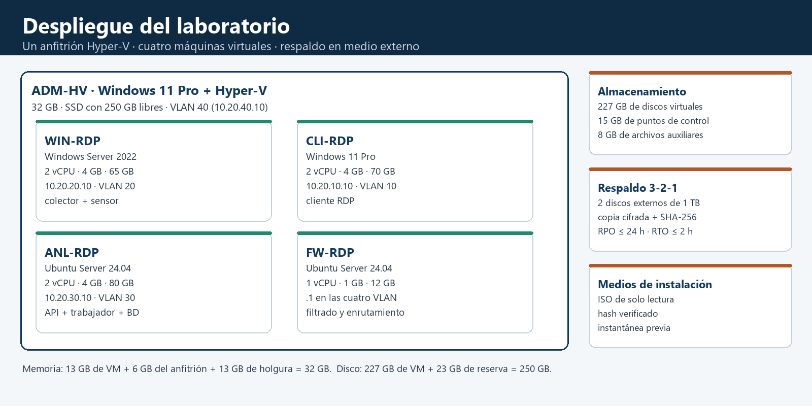
Nota. Elaboración propia.
- DISEÑO DE RED
  - Topología
Un conmutador virtual interno transporta los cuatro segmentos y el firewall virtual enruta entre ellos con denegación por omisión. La captura corre en la interfaz del servidor RDP y el anfitrión administra desde la VLAN 40. Durante las simulaciones, la red de práctica permanece sin salida general a Internet (Figura 6).
Figura 6
Topología de red del laboratorio
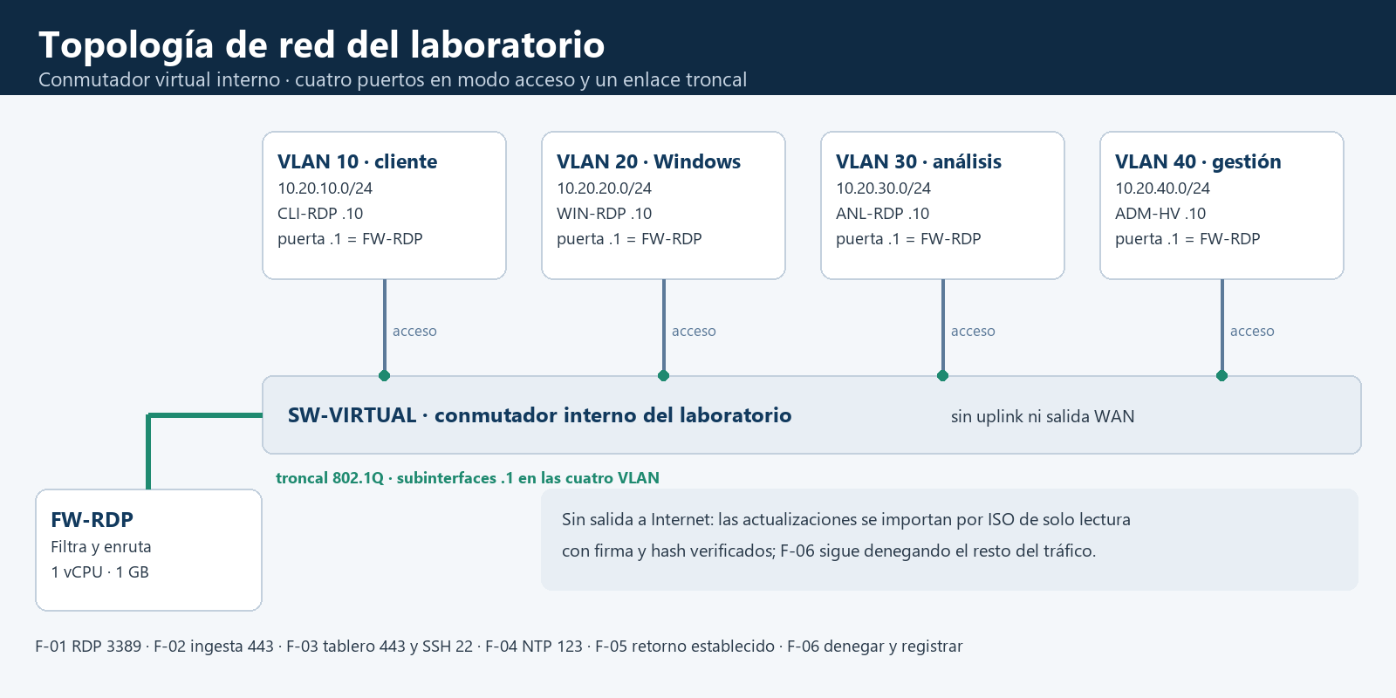
Nota. Elaboración propia.
  - Segmentación y VLAN
La VLAN 10 origina el tráfico RDP, la VLAN 20 aloja el host Windows, la VLAN 30 concentra análisis y tiempo y la VLAN 40 queda reservada para gestión. Cada VM usa una interfaz en modo acceso, salvo la VM firewall, cuya interfaz recibe las cuatro VLAN en modo troncal. No aplicamos NAT entre zonas internas, para preservar la IP de origen que observa el host.
  - Direccionamiento IP
La Tabla 15 asigna direcciones y VLAN a cada nodo.
Tabla 15
Asignación IPv4 y VLAN
Equipo | Segmento | IP | Máscara | Puerta de enlace
CLI-RDP | VLAN 10 | 10.20.10.10 | /24 | 10.20.10.1
WIN-RDP | VLAN 20 | 10.20.20.10 | /24 | 10.20.20.1
ANL-RDP | VLAN 30 | 10.20.30.10 | /24 | 10.20.30.1
ADM-HV | VLAN 40 | 10.20.40.10 | /24 | 10.20.40.1
FW-RDP | VLAN 10, 20, 30, 40 | 10.20.10.1, 10.20.20.1, 10.20.30.1 y 10.20.40.1 | /24 por VLAN | Sin ruta WAN durante pruebas
Nota. Elaboración propia.
El direccionamiento pertenece al bloque privado 10.0.0.0/8 definido en el RFC 1918 (Rekhter et al., 1996). Los segmentos 10.20.10.0/24, 10.20.20.0/24, 10.20.30.0/24 y 10.20.40.0/24 son disjuntos, y cada uno admite 254 direcciones de host, con .1 reservada para el firewall y .10 asignada al nodo indicado. La dirección .0 identifica la red y .255 queda para difusión.
  - Reglas de firewall
La Tabla 16 define la política de filtrado entre zonas.
Tabla 16
Política de filtrado entre zonas
N.º | Origen | Destino | Puerto y protocolo | Acción
F-01 | 10.20.10.10 | 10.20.20.10 | TCP y UDP 3389 | Permitir RDP
F-02 | 10.20.20.10 | 10.20.30.10 | TCP 443 | Permitir ingesta con TLS mutuo (mTLS)
F-03 | 10.20.40.10 | 10.20.30.10 | TCP 443 y 22 | Permitir tablero y SSH con clave
F-04 | 10.20.10.10, 10.20.20.10 y 10.20.40.10 | 10.20.30.10 | UDP 123 | Permitir NTP interno
F-05 | Conexiones establecidas o relacionadas | Origen correspondiente | Según estado | Permitir retorno
F-06 | Cualquier otro origen | Cualquier destino | Cualquiera | Denegar y registrar con límite de tasa
Nota. El administrador gestiona WIN-RDP desde la consola de Hyper-V. F-03 restringe el acceso al anfitrión autorizado y F-06 bloquea toda salida no listada; las actualizaciones llegan por un medio verificado según §8.5.
  - Acceso remoto y sincronización horaria
El usuario abre la conexión desde el cliente autorizado y verifica el certificado del host. Todos los dispositivos se sincronizan con una referencia interna en UTC y su desviación queda registrada. El tablero muestra las horas convertidas a America/Lima y exporta en UTC con zona explícita; antes de cada corrida validamos conectividad, reglas y desfase. La referencia horaria es el anfitrión ADM-HV: antes de cada corrida su reloj se contrasta con el servicio institucional —o con un archivo de hora firmado que se importa por ISO de solo lectura cuando el laboratorio está aislado— y el desfase medido se anota en el acta. ANL-RDP sirve la hora al resto de las VM mediante chrony y la integración de Hyper-V mantiene sincronizados a los invitados; si chronyc tracking supera los dos segundos, la fuente se marca degradada y se pospone el emparejamiento automático.
RDP opera únicamente entre CLI-RDP y WIN-RDP. El switch interno carece de uplink y no habilitamos VPN de entrada; una futura ampliación institucional exigirá VPN con autenticación multifactor (MFA) y filtrado de origen antes de abrir acceso externo. Para actualizar el laboratorio descargamos los paquetes en un equipo separado, validamos firma y hash SHA-256, generamos un manifiesto y los importamos mediante una ISO de solo lectura en Hyper-V. Probamos en una instantánea y registramos versión, operador y resultado; no abrimos ninguna excepción WAN.
- DISEÑO DE SEGURIDAD
  - Riesgos y amenazas
La Tabla 17 valora y trata los riesgos identificados.
Tabla 17
Evaluación y tratamiento de riesgos
ID | Riesgo | P | I | P×I | Tratamiento | CSF / ISO A | Residual
S-01 | Fuerza bruta contra WIN-RDP | 2 | 3 | 6 | NLA, restricción de origen y alerta | PR.AA / A.8.5 | 1×3=3
S-02 | Movimiento lateral con cuenta válida | 2 | 3 | 6 | NLA, filtrado por origen, roles y segmentación por VLAN | PR.AA / A.8.22 | 1×3=3
S-03 | Pérdida o alteración de evidencias | 2 | 3 | 6 | Confirmación, SHA-256 y copia 3-2-1 | PR.DS / A.8.13 | 1×3=3
S-04 | Exposición de identificadores | 1 | 3 | 3 | Seudónimos, MFA y permisos por rol | PR.DS / A.8.11 | 1×2=2
S-05 | Asociación falsa por desfase | 2 | 2 | 4 | NTP y etiqueta de incertidumbre | DE.AE / A.8.17 | 1×2=2
S-06 | Saturación del colector o disco | 2 | 2 | 4 | Cuotas, cola y alerta de capacidad | DE.CM / A.8.6 | 1×2=2
S-07 | Regla permisiva o cambio en FW-RDP | 2 | 3 | 6 | Denegar por defecto y verificar F-01 a F-06 | PR.IR / A.8.20 | 1×3=3
S-08 | Caída de ANL-RDP o de PostgreSQL | 2 | 3 | 6 | Sondeo, reintento y restauración | RC.RP / A.8.13 | 1×3=3
S-09 | Certificado mTLS vencido | 2 | 2 | 4 | Inventario y rotación de certificados | PR.DS / A.8.24 | 1×2=2
S-10 | Cambios o borrado de logs de auditoría | 2 | 3 | 6 | Roles separados y bitácora de cambios | DE.CM / A.8.15 | 1×3=3
S-11 | Caída o compromiso de FW-RDP | 2 | 3 | 6 | Reglas versionadas, imagen de referencia y restauración desde instantánea | PR.IR / A.8.20 | 1×3=3
S-12 | Caída del anfitrión ADM-HV | 1 | 3 | 3 | Copia de VM y configuración fuera del anfitrión; reconstrucción documentada | RC.RP / A.8.13 | 1×3=3
Nota. Escala adaptada a partir de NIST SP 800-30 Rev. 1 y categorías del CSF 2.0.
Los residuales son estimaciones condicionadas a los controles y a la futura aceptación. El Anexo K explica, por riesgo, por qué cambia la probabilidad o el impacto, qué exposición subsiste y qué prueba puede refutar la valoración.
Anclas de la escala. Probabilidad: 1 = sin intentos observados en el periodo de referencia; 2 = al menos un intento en el trimestre; 3 = intentos repetidos o sostenidos en el mes. Impacto: 1 = reversible sin pérdida de evidencia ni de servicio; 2 = pérdida parcial restaurable dentro del RTO; 3 = exposición de credenciales, alteración de evidencia o interrupción no planificada. Con estas anclas dos analistas deben asignar el mismo valor al mismo riesgo, y el Anexo K indica la prueba que refuta cada valoración.
Limitamos el origen de RDP y exigimos NLA. El acceso remoto abierto aumenta la exposición (Multi-State Information Sharing and Analysis Center, 2019; Souppaya y Scarfone, 2016), y preferimos el filtrado por zonas a un perímetro definido por software, que añadiría un servicio al laboratorio (Rose et al., 2020; Ruambo et al., 2025). La guía conjunta respalda controlar el origen (Cybersecurity and Infrastructure Security Agency [CISA], 2023a). Excluimos los señuelos porque requieren una red de observación propia (Aung et al., 2025).
Actualizamos el host aun cuando use NLA: BlueKeep ilustra el riesgo previo a la autenticación (Yan y Chen, 2019). Los avisos de ransomware recomiendan limitar los servicios de acceso remoto (CISA, 2023b; FBI, 2024). El diseño registra señales de acceso y evita atribuir ransomware sin evidencia del host, como muestran los contextos distintos de LockBit y del RDP expuesto (Akinyemi et al., 2023; Vitla, 2024).
El análisis de riesgos adapta NIST SP 800-30 (Joint Task Force Transformation Initiative, 2012) y califica probabilidad (P) e impacto (I) de 1 a 3. El producto P×I indica nivel bajo (1–2), medio (3–4) o alto (6–9), y el residual emplea la misma escala después del tratamiento. El mapeo se refiere a CSF 2.0 y a ISO/IEC 27001:2022 Anexo A (International Organization for Standardization, 2022; National Institute of Standards and Technology, 2024).
Modelo de amenazas. Antes de valorar el riesgo se recorrió STRIDE sobre las cuatro zonas: suplantación (S-01, S-02), manipulación (S-03, S-10), repudio (bitácora de accesos y exportaciones), revelación de información (S-04), denegación de servicio (S-06) y elevación de privilegios (S-05, S-07), más el certificado vencido en el borde (S-09). Cada amenaza se asocia a la zona donde es posible y a un control de la Tabla 17; las que no admiten control en esta fase se declaran fuera de alcance en el §3.4. La Figura 7 ubica S-07 y S-09 en la zona de gestión porque el cambio de regla y la rotación del certificado se autorizan allí, aunque su efecto se manifieste en el borde.
  - Controles propuestos
F-01 limita el origen de RDP y WIN-RDP exige NLA, mientras CLI-RDP verifica el certificado TLS del servidor; la ingesta exige mTLS. En el tablero, Argon2id se combina con contraseñas de un solo uso basadas en tiempo (TOTP) para todos los roles, con límite de tasa, rechazo de reutilización y auditoría de los fallos de MFA. Las sesiones usan cookies HttpOnly, Secure y SameSite y los cambios de estado llevan protección contra falsificación de solicitud en sitios cruzados (CSRF). El diseño adapta segmentación y menor privilegio (Rose et al., 2020; Souppaya y Scarfone, 2016).
  - Gestión de accesos
El analista consulta y exporta según su rol; el administrador registra sensores y mantiene el servicio, y el responsable aprueba altas, cambios de reglas y la recuperación del segundo factor. Las semillas TOTP se cifran con una clave separada y desaparecen al revocar la cuenta, y cada alta y cada recuperación queda registrada. La interfaz de Figma representa la navegación y los escenarios. El acceso SSH a ANL-RDP se admite solo desde la VLAN 40, con clave pública ED25519 y sin contraseña ni reenvío de agente; cada clave se registra con titular y fecha, rota cada seis meses y se revoca al cambiar de responsable.
  - Respaldo y recuperación
Se ejecutará una copia lógica diaria con pg_dump en formato custom, cifrado y manifiesto SHA-256. La recuperación restaura primero en una base aislada, verifica integridad referencial, ejecuta consultas de control y registra el tiempo y la procedencia de la copia.
La exportación preserva procedencia e integridad (Guttman et al., 2022; Lyle et al., 2022). La adquisición selectiva reduce el volumen y la exposición frente a una copia forense completa (Aigbogun et al., 2026; Yu et al., 2024). El respaldo se limita a los campos de la Tabla 10 y conserva el contexto específico del acceso remoto (Manson, 2022).
La estrategia prevista mantiene tres copias: la base operativa, un respaldo cifrado en un medio removible y una segunda copia cifrada bajo custodia en una ubicación física distinta. Exige dos medios y conserva un manifiesto SHA-256, aunque la disponibilidad del medio externo y el lugar de custodia son supuestos del laboratorio. CP-07 restaurará desde una copia de respaldo y verificará la disponibilidad de la copia externa; el objetivo de punto de recuperación (RPO) ≤ 24 h y el objetivo de tiempo de recuperación (RTO) ≤ 2 h siguen siendo metas pendientes de medición. El administrador de TI custodia el medio removible y el responsable del sistema la copia externa; ambos verifican la legibilidad del manifiesto el primer día hábil de cada mes y anotan el resultado en el acta de mantenimiento.
  - Monitoreo y auditoría
La API audita inicios de sesión del tablero, exportaciones y cambios de reglas. El sistema observa edad del último evento, tamaño de cola, disco libre, errores de ingesta y desvío horario. Un cambio de época o un evento de borrado de log dispara una alerta operativa y exige revisión. El tablero conserva actor, fecha, entidad y resultado para las operaciones autorizadas.
El modelo de riesgos conserva dos limitaciones declaradas: la escala ordinal no estima pérdidas esperadas ni frecuencias anualizadas, y el residual es una estimación condicionada a que los controles se verifiquen. Las anclas del §9.1 fijan el significado de cada valor —lo que reduce la dispersión entre analistas— y el Anexo K indica, por riesgo, la prueba que refutaría la valoración. La matriz ordena el tratamiento; no sustituye un análisis cuantitativo.
  - Privacidad y ética
La Ley N.° 29733 y su reglamento aprobado por el Decreto Supremo N.° 016-2024-JUS sirven de marco peruano para el tratamiento de datos personales (Congreso de la República del Perú, 2011; Ministerio de Justicia y Derechos Humanos, 2024). El prototipo usa cuentas ficticias, redes privadas y datos de laboratorio. Solo recoge los campos necesarios para asociar sesiones y excluye contenidos de pantalla, archivos y pulsaciones. La evaluación de usabilidad requiere informar a sus participantes y limitar el registro a tiempos y resultados. Un despliegue institucional requeriría evaluación de la finalidad, base jurídica, acceso y conservación por parte de la organización responsable. Véase la Figura 7.
Declaración de uso de herramientas de IA generativa. La exploración inicial de candidatos bibliográficos se apoyó en herramientas de IA generativa, como se indica en el §1.4; toda fuente sugerida se verificó de forma individual contra su DOI o su repositorio, ninguna afirmación se sostiene solo en una salida de IA y el equipo asume la responsabilidad del contenido.
Figura 7
Diagrama de seguridad
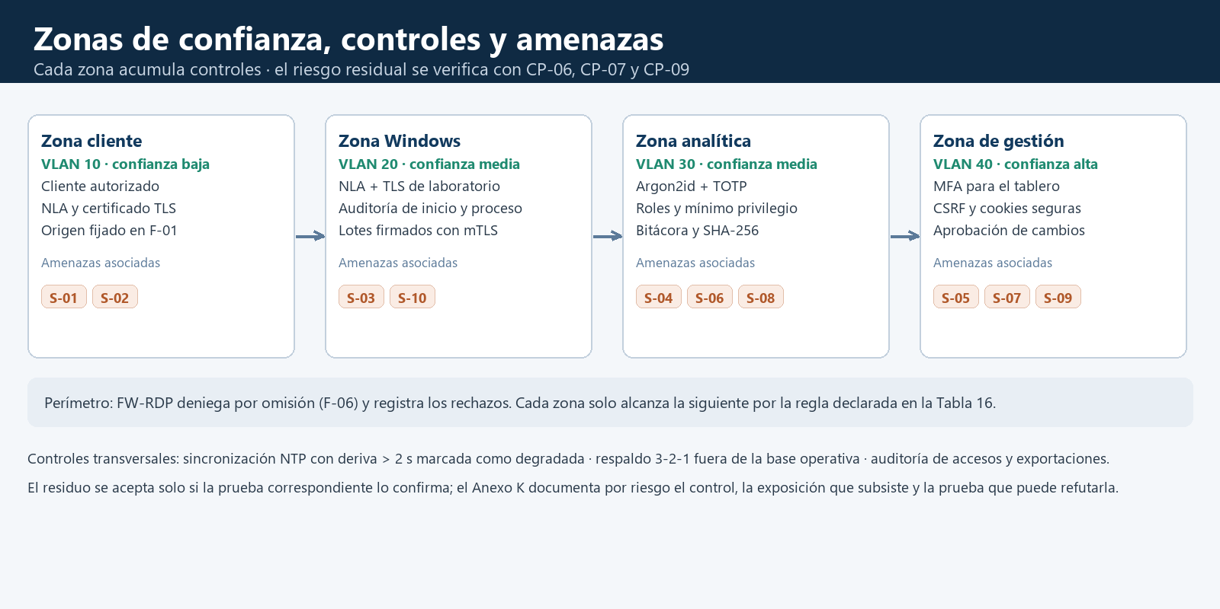
Nota. Elaboración propia. Los riesgos S-11 (caída o compromiso de FW-RDP) y S-12 (caída del anfitrión) son transversales a las cuatro zonas y se detallan en la Tabla 17.
- DISEÑO DEL MOTOR DE DETECCIÓN Y PUNTUACIÓN DE RIESGO
  - Indicadores y reglas
La Tabla 18 define las reglas de detección y su peso.
Tabla 18
Reglas de detección
ID | Regla | Fuente | Puntos | Fundamento
R-01 | ≥ 5 fallos del mismo origen, cuenta y host en 5 min | 4625 con contexto RDP | 25 | Microsoft (2021a)
R-02 | Éxito en los 5 min posteriores a ≥ 5 fallos del mismo trío | 4624 tipo 10 y 4625 | 30 | T. Bai et al. (2019)
R-03 | IP ausente del historial de la cuenta en los 14 días previos | 4624 y evidencia de red | 15 | Souppaya y Scarfone (2016)
R-04 | Éxito fuera del horario autorizado configurado | 4624 y calendario | 10 | Souppaya y Scarfone (2016)
R-05 | Privilegios especiales asociados al mismo inicio | 4672 y LogonId | 15 | Microsoft (2021a)
R-06 | Una cuenta inicia desde ≥ 3 IP distintas en 15 min | 4624 tipo 10 | 15 | T. Bai et al. (2019)
R-07 | ≥ 8 fallos hacia ≥ 5 cuentas desde una IP en 10 min | 4625 con contexto RDP | 55 | MITRE (2026a)
Nota. Elaboración propia.
Los valores son hipótesis de diseño y quedan documentados por versión. R-03 permanece deshabilitada mientras el historial sea insuficiente, y el historial de pruebas puede precargarse con datos sintéticos marcados para que la regla resulte reproducible desde el primer ensayo.
Nuestra R-01 exige fallos en Windows además de recurrencia en la red (Hornyák, 2022; Vizváry y Vykopal, 2013), y R-07 modela la dispersión hacia varias cuentas, tal como describe MITRE (2026a). El umbral de 8 fallos, 5 cuentas y 10 minutos es una hipótesis local. Rose et al. (2020) fundamentan los controles de acceso y segmentación del §9, mientras que MITRE (2026b) sostiene tratar la cuenta válida como indicio separado.
Preferimos señales de cuenta, origen y tiempo antes que entrenar un modelo con una muestra pequeña. Los trabajos de T. Bai y colaboradores estudian el movimiento lateral mediante RDP (T. Bai et al., 2019; T. Bai et al., 2021). La tesis de Z. Bai (2019) orienta la elección de atributos, aunque no cuenta como réplica independiente. Los intentos se corroboran con eventos de Windows, porque una conexión por sí sola no prueba movimiento lateral (Dora y Hluchý, 2026; Meijerink, 2019).
Las reglas separan tres señales: el horario, la rareza del origen y la relación entre cuenta y equipo. El perfil temporal y la rareza aportan información distinta (Chapple et al., 2007; Radah et al., 2023), mientras que un cambio estructural exige historial, de modo que suspendemos esa evaluación hasta contar con línea base (Siadati y Memon, 2017).
  - Puntuación 0–100 y umbrales
Puntaje = mín(100, mín(50, R-01 + R-02) + R-03 + R-04 + R-05 + R-06 + R-07). Cada R-n aporta su peso si la condición se cumple y cero en caso contrario. Se limita la suma de R-01 y R-02 porque el mismo bloque de fallos contribuye a ambas reglas. El puntaje es ordinal. Un valor de 80 identifica prioridad crítica en esta configuración, sin interpretarse como una probabilidad del 80 %. La Tabla 19 traduce el puntaje en severidad y acción.
Tabla 19
Severidad del puntaje
Puntaje | Severidad | Acción
0–24 | Baja | Registrar y conservar contexto.
25–49 | Media | Revisar en cola según recurrencia.
50–74 | Alta | Abrir alerta con evidencia y revisar durante la práctica.
75–100 | Crítica | Priorizar revisión y confirmar el alcance antes de contener.
Nota. Elaboración propia.
  - Clasificación de conexiones
Cada conexión recibe etiquetas acumulables: actividad habitual, posible fuerza bruta, posible password spraying, credencial por verificar, acceso fuera de horario y posible movimiento lateral. Los patrones de autenticación aportan, por sí solos, señales preliminares. Un indicio compatible con ransomware queda registrado únicamente como hipótesis del analista, respaldada por evidencia externa al motor de esta unidad. Las etiquetas y la decisión humana se mantienen separadas del puntaje calculado.
  - Alerta explicable
El caso sintético AL-018 ilustra el cálculo. La cuenta lab-07 inicia en WIN-RDP desde 10.20.10.10 después de cinco fallos; el origen es nuevo en el historial de prueba, la sesión empieza fuera del horario autorizado y el evento 4672 acompaña al mismo LogonId. R-01 y R-02 aportan 50 puntos tras el tope, R-03 suma 15, R-04 suma 10 y R-05 suma 15: el total es 90/100, crítico. El detalle identifica la ventana, los cinco fallos, el éxito y el privilegio, y el analista comprueba si la cuenta tenía autorización para ese origen y ese turno.
  - Aprendizaje automático (trabajo futuro)
Un estudio posterior podrá comparar las reglas con modelos supervisados a partir de un corpus autorizado, con casos representativos y separación temporal de entrenamiento y prueba. Se medirán falsos positivos, estabilidad ante cambios del entorno y explicabilidad. El diseño base de la Unidad III usa reglas y deja el conjunto de datos etiquetado como insumo.
Se priorizan reglas reproducibles. Los hipergrafos y la detección en nube dependen de datos de otros entornos (Attou et al., 2023; He et al., 2025). Los modelos de ransomware necesitan trazas etiquetadas de eventos Windows o Sysmon (Ispahany et al., 2025; Nashivochnikov et al., 2025). La inferencia en memoria requiere adquisición fuera del alcance de RF-06 (Sanjalawe et al., 2026).
- DISEÑO DE LA INTERFAZ Y PROTOTIPO
  - Mapa de navegación
La navegación parte de Inicio de sesión y avanza por Resumen, Conexiones y Detalle de sesión; desde Resumen el analista llega a Alertas, Detalle de alerta y Evidencia. Reportes conserva los filtros al exportar y Reglas queda disponible solo para el responsable del sistema. El rango temporal elegido acompaña al analista durante todo el recorrido.
  - Pantallas del prototipo
La Tabla 20 describe las vistas del prototipo.
Tabla 20
Vistas del prototipo
Pantalla | Propósito | Rol | Datos mostrados
Inicio de sesión | Autenticar | Todos | Usuario y estado de acceso.
Resumen | Vigilar el laboratorio | Analista y TI | Intentos RDP, éxitos, fallos, cuentas activas, IP únicas, alertas y frescura.
Conexiones | Filtrar intentos | Analista | Fecha, origen, cuenta, host, resultado, confianza.
Sesión y cronología | Reconstruir la sesión | Analista | Estado, intervalos activos, evidencias y ejecutable permitido.
Alertas y detalle | Explicar el puntaje | Analista | Riesgo, reglas, evidencias, motivos y estado de revisión.
Reportes | Exportar selección | Analista | Rango, filtros, recuento y CSV.
Reglas | Revisar parámetros | Responsable | Versiones, ventanas, pesos, umbrales y auditoría.
Nota. Elaboración propia.
El resumen cuenta intentos únicos ya clasificados, calcula las cuentas activas sobre sesiones en estado activo y obtiene las IP únicas de los intentos del intervalo seleccionado. Los eventos sin asociación y el atraso de las fuentes aparecen por separado, y todas las pantallas usan datos ficticios de demostración (Figura 8).
Figura 8
Prototipo del dashboard en Figma
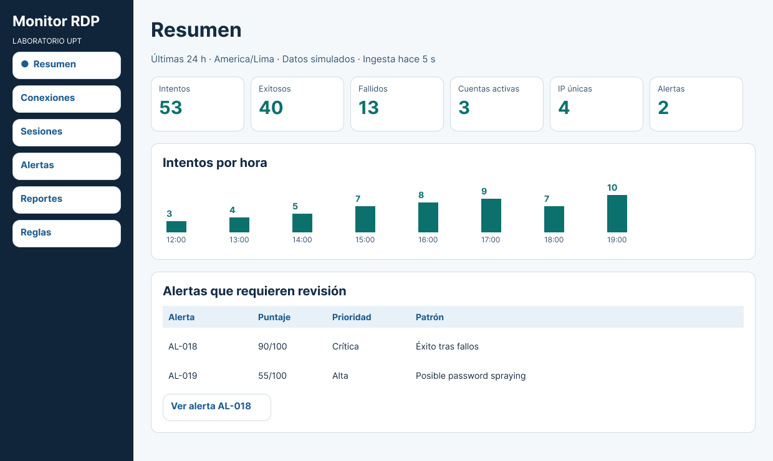
Nota. Captura del prototipo propio en Figma con datos simulados.
  - Enlace al prototipo y criterios de usabilidad
Abrir el archivo editable de Figma
Abrir el recorrido del analista
El recorrido de diseño verificó la representación de tres casos simulados: AL-018 muestra 90/100 y motivos; CD-02 muestra la sesión normal y 0/100; CD-03 conserva dos flujos y deja pendiente su asociación. El Anexo J enlaza cada caso con requisitos, entradas, reglas, vista y criterio de aceptación. CP-08 conserva el objetivo futuro de que 4 de 5 participantes identifiquen la evidencia en dos minutos. Abrir Casos de diseño en Figma
- DISEÑO OPERATIVO
  - Roles y responsabilidades (RACI)
Matriz RACI (responsable, aprobador, consultado, informado). R = ejecuta. A = aprueba y responde por la actividad. C = participa en la revisión. I = recibe el resultado. Cada actividad tiene un suplente nombrado: si Mattias no está, Piere asume arquitectura y acceso RDP; si Fabiana falta en la semana 14, Dana ejecuta el tablero y la exportación. La asignación parte de los seis subtemas del equipo y se revisa al inicio de cada semana de trabajo (Tabla 21).
Tabla 21
Matriz de responsabilidades RACI
Actividad | Piere | Dorian | Mattias | Dana | Fabiana | Leonel
Arquitectura y acceso RDP | C | C | A/R | I | I | C
Red, captura y escenarios | C | A/R | C | C | I | C
Colector y correlación | C | C | A | C | I | R
Controles y respuesta | A/R | C | C | C | I | C
Tablero, reportes y usabilidad | I | I | A | C | R | C
Reglas y evaluación | C | C | A | R | C | C
Integración y sustentación | R | R | A/R | R | R | R
Nota. Elaboración propia.
  - Procedimientos de operación
Cada corrida tiene un operador designado —Mattias, Dorian o Leonel, en rotación— y un analista. El operador comprueba el aislamiento (Get-VMSwitch SW-VIRTUAL, sin adaptador físico asociado), el reloj (w32tm /query /status en WIN-RDP y chronyc tracking en ANL-RDP), la auditoría (auditpol /get /category:*), la interfaz de captura (tshark -D), la ingesta (curl --cacert /etc/ssl/ca-lab.crt https://10.20.30.10/health) y la frescura de las fuentes, y anota cada resultado en el acta. Cada paso tiene contingencia: un adaptador físico en el conmutador obliga a detener la corrida y recrearlo; un desfase mayor de 2 s se corrige con w32tm /resync o reiniciando chrony; si auditpol no muestra las dos subcategorías se habilitan y se reinicia la sesión; si tshark no enumera la interfaz se reinstala Npcap y se registra el cambio; si la ingesta no responde se revisan F-02 y el certificado de cliente. El analista confirma la llegada de los eventos y, al cerrar, deshabilita la cuenta con Disable-LocalUser.
  - Procedimientos de mantenimiento
Cada sesión incluye una revisión de reloj, cola, espacio libre y vigencia de certificados. El administrador comprueba con Get-WinEvent -ListLog Security que el registro no rota antes de la ingesta, consulta df -h y el tamaño de la base en ANL-RDP y revisa systemctl status del trabajador. Todo cambio queda registrado con versión, motivo y responsable y se aplica primero en una instantánea de ensayo. Contingencia: si Security rota antes del envío, se amplía MaximumSizeInBytes y se prioriza el reenvío pendiente; si el disco baja del 20 %, se pausa la captura diagnóstica y se depuran las instantáneas antiguas; si una actualización rompe una consulta, se revierte la versión y se conserva el registro del fallo.
  - Gestión de incidentes
El analista abre la alerta, identifica la regla, verifica los eventos asociados y revisa los registros que quedaron fuera de la correlación. El protocolo adapta NIST SP 800-61 Rev. 3 (Nelson et al., 2025) y fija dos plazos para la práctica: quince minutos para el triaje y dos horas para la decisión de contención. Si el responsable no responde en ese plazo, el analista bloquea el origen con una regla temporal F-TMP en FW-RDP y registra la medida como provisional. Confirmado el patrón, el responsable autoriza deshabilitar la cuenta, bloquear el origen o detener el escenario, y el administrador ejecuta el cambio, verifica el restablecimiento y entrega al analista las marcas de tiempo. Cuando el caso resulta benigno se documenta la razón y se evalúa la regla en una nueva versión.
La contención afecta solo a las VM de práctica. Antes de revertir cualquier instantánea, el equipo preserva la evidencia autorizada junto con su manifiesto.
- PLAN DE IMPLEMENTACIÓN (UNIDAD III)
  - Actividades, recursos y dependencias
La Tabla 22 reparte actividades, recursos y dependencias.
Tabla 22
Actividades de la Unidad III
Actividad | Recursos | Dependencia | Responsable | Semana
Preparar entorno, VLAN, firewall y relojes | PC y cuatro VM | Licencias y asignación de recursos | Mattias, Dorian y Piere | 9
Instrumentar eventos y captura | Windows, Npcap, TShark | Entorno aislado y configuración de auditoría | Leonel y Dorian | 10
Ingesta, almacenamiento y correlación | FastAPI y PostgreSQL | Esquemas y muestras de eventos | Leonel y Mattias | 11–12
Reglas, alerta y revisión | Trabajador y casos sintéticos | Correlación y ventanas verificadas | Dana y Piere | 12–13
Tablero, exportación y roles | API y diseño de interfaz | Consultas de conexiones y alertas | Fabiana y Mattias | 13–14
Pruebas, ajustes y sustentación | Matriz CP-01 a CP-09 | Integración completa | Equipo | 14–15
Nota. Elaboración propia.
Cada fase tiene una condición de terminado. La fase de entorno exige conectividad permitida y rechazos previstos por VLAN. La instrumentación exige el mismo evento en origen e ingesta con su identificador. La integración exige reconstruir una sesión y conservar un caso ambiguo. La fase de reglas exige reproducir el puntaje de los casos de referencia. La fase de interfaz exige navegación y CSV con roles distintos. La validación termina con la matriz CP-01 a CP-09, los resultados y un registro de incidencias firmado por el responsable.
  - Cronograma
La Tabla 23 muestra el Gantt por semana.
Tabla 23
Gantt de la eventual implementación por semana
Hito | S9 | S10 | S11 | S12 | S13 | S14 | S15
H1 Entorno y conectividad | ■
H2 Instrumentación (dep. H1) |  | ■
H3 Ingesta y correlación (dep. H2) |  |  | ■ | ■
H4 Detección y alertas (dep. H3) |  |  |  | ■ | ■
H5 Interfaz y exportación (dep. H3) |  |  |  |  | ■ | ■
H6 Pruebas y sustentación (dep. H4/H5) |  |  |  |  |  | ■ | ■
Nota. Elaboración propia. Instrumentación depende de conectividad. Ingesta depende de instrumentación. Reglas e interfaz dependen del contrato de ingesta. La aceptación integra reglas, interfaz y operación. Ruta crítica sin holgura: H1 → H2 → H3 → H6; H4 y H5 conservan una semana de holgura.
Toda modificación a un componente aprobado exige solicitud de cambio, análisis de impacto técnico, trazabilidad y decisión del equipo. La semana 16 queda reservada al calendario institucional, y cada responsable conserva las capturas, las configuraciones y los resultados de sus propias actividades.
- PLAN DE PRUEBAS
  - Estrategia
El plan propone 20 escenarios normales y 20 de ataque simulado en una red aislada. La unidad de evaluación de detección será el escenario etiquetado. Se fija de antemano el esperado, el intervalo, la IP, la cuenta y el host. Se separan los casos usados para ajustar reglas de los 40 casos de validación. El equipo conservará la versión de configuración y el resultado de cada caso para facilitar la repetición.
La batería incluye accesos correctos, fallos aislados benignos, reconexión y cierre, fuerza bruta de prueba y password spraying controlado, y añade casos de degradación, reinicio de un colector y concurrencia con origen compartido. Las reglas que exigen varios orígenes se verifican mediante reproducción controlada de registros sintéticos, diferenciada de las corridas con tráfico real.
  - Casos de prueba
La Tabla 24 enumera los casos de prueba y su criterio de aceptación.
Tabla 24
Casos de prueba planificados
ID | Qué se prueba | Cómo | Resultado esperado | Criterio de aceptación
CP-01 | Eventos y flujo | Arrancar, conectar y cerrar en Windows. | Se preservan host, reloj y procedencia. | Identificadores y extremos coinciden con la bitácora.
CP-02 | Ciclo de sesión | Conectar, desconectar, reconectar y cerrar. | Reconstrucción con intervalos activos. | Todas las transiciones esperadas se reflejan.
CP-03 | Proceso y ambigüedad | Abrir ejecutable permitido y reproducir dos flujos compatibles. | El proceso fiable se vincula y el empate queda pendiente. | Cero asociaciones falsas en ambos casos controlados.
CP-04 | Motor de reglas | Reproducir escenarios etiquetados, incluido el ejemplo AL-018. | Detección y puntaje reproducibles. | Detección ≥ 90 %, falsos positivos ≤ 10 %, AL-018 = 90.
CP-05 | Cola y carga | Cortar HTTPS 10 min a 50 eventos/s y restablecer. | Reenvío completo e idempotente. | 30 000 eventos únicos y cero duplicados.
CP-06 | Roles y auditoría | Probar MFA válido, ausente y reutilizado. Revisar roles y exportación. | Se rechaza acceso indebido y se audita exportación. | Cero accesos con MFA inválido o fuera del rol. Exportación auditada.
CP-07 | Recuperación | Restaurar copia en base aislada y revertir una regla. | Datos y versión recuperados. | RPO ≤ 24 h, RTO ≤ 2 h y puntaje previo reproducido.
CP-08 | Usabilidad | Cinco participantes ejecutan la tarea de investigación. | Encuentran motivos y evidencia. | Al menos 4 de 5 completan la tarea en ≤ 2 min.
CP-09 | Rendimiento | Carga de 50 eventos/s por 10 min con HTTPS disponible. | Tablero y consultas responden dentro del objetivo. | Disponibilidad ≥ 99 %; p95 extremo a extremo ≤ 20 s y p95 consulta ≤ 2 s, sin pérdida.
Nota. Elaboración propia.
Los casos de la matriz describen criterios para una validación futura. Cada acta registrará la versión, el identificador de corrida, los datos de entrada, lo esperado, lo observado y el dictamen, y la matriz del Anexo E enlaza cada requisito con sus casos y su evidencia. La etiqueta del escenario se fija antes de ejecutar la prueba.
  - Métricas de evaluación
Calculamos la detección como VP/(VP + FN), la tasa de falsos positivos como FP/(FP + VN) y la precisión como VP/(VP + FP). Un escenario cuenta como positivo de detección cuando produce una alerta que concuerda con la evidencia esperada y supera el umbral definido para el patrón. Sobre los 20 ataques simulados, la meta exige al menos 18 detecciones; sobre los 20 escenarios normales, admite hasta 2 falsos positivos. Reportamos los conteos e identificamos cualquier denominador nulo. Con n = 20, la meta de 18 detecciones se informará con su intervalo de confianza de Wilson al 95 %; cada caso adicional mueve la estimación cinco puntos porcentuales.
Medimos la cobertura sobre los intentos con evidencia suficiente e informamos por separado el porcentaje de eventos ambiguos y sin par. La latencia del tablero corre desde el tiempo de la evidencia calificante hasta su primera visualización, y el p95 de consulta proviene de solicitudes repetidas sobre el mismo volumen y rango definidos. Para el tiempo de investigación comparamos una tarea equivalente, por pares, con el Visor de eventos y con el tablero, y reportamos mediana, dispersión y posibles efectos del orden.
La disponibilidad equivale a 100 × sondeos HTTPS exitosos / sondeos esperados. En CP-09 programamos un sondeo cada 5 s durante 10 min desde ADM-HV y exigimos un mínimo de 119 respuestas válidas de 120. El corte deliberado de CP-05 se evalúa por la recuperación de 30 000 eventos y no forma parte de ese denominador.
  - Validación preliminar del diseño
La validación de esta unidad combina tres niveles. El primero es la revisión visual del prototipo: tres casos de diseño en Figma reproducen el acceso normal, la alerta AL-018 y la correlación ambigua, y el Anexo J enlaza cada caso con su requisito, su entrada, su regla, su vista y su criterio de aceptación. El segundo nivel es el piloto del Anexo M, que ejecuta el protocolo en dos VM aisladas, captura 180 s de tráfico con TShark y contrasta los eventos 4624, 4625, 4778 y 4779 con los flujos de la misma ventana. La Tabla 25 fija los criterios de esa validación y la forma de medirlos; el Anexo M conserva el procedimiento completo y la plantilla del acta, cuyos valores se completarán en la Unidad III junto con los resultados de CP-01 a CP-09.
El tercer nivel es la validación funcional del motor de reglas. Se implementó la fórmula del §10.2 en Python 3.12 y se ejecutaron siete casos sintéticos: AL-018 devolvió 90/100 (crítico), CD-02 devolvió 0/100 (bajo), CD-03 quedó como correlación pendiente, cuatro fallos no activaron R-01, cinco fallos sin éxito dieron 25/100, el password spraying dio 55/100 y el caso de tope llegó a 100. Los siete resultados coinciden con el valor esperado; el validador y su registro están en el Anexo O. Esta prueba valida la lógica de puntuación con datos sintéticos y no sustituye el piloto de captura del Anexo M, que se ejecutará en la Unidad III.
Tabla 25
Criterios del piloto de captura (Unidad III)
Criterio | Umbral de aceptación | Cómo se mide
Eventos recuperados (4624 y 4625) | ≥ 2 registros en la ventana de 180 s | Get-WinEvent con filtro por LogName, Id y rango de tiempo
Flujos TCP/UDP 3389 capturados | ≥ 1 flujo por intento registrado | tshark -T fields sobre el archivo pcapng
Desfase de reloj entre las dos VM | ≤ 2 s | w32tm /query /status en WIN-RDP y chronyc tracking en ANL-RDP
Reconexión y desconexión | 4778 y 4779 coinciden con LSM 25/24 | Cotejo por LogonId y SessionId en la misma ventana
Asociación intento–flujo | Confirmada o pendiente; nunca falsa | Revisión manual de los candidatos empatados
Integridad de la evidencia | Manifiesto SHA-256 sin diferencias | Get-FileHash -Algorithm SHA256 sobre los archivos exportados
Nota. Elaboración propia. Los criterios derivan del protocolo del Anexo M y se verificarán con su acta.
- ANÁLISIS DE FACTIBILIDAD
  - Factibilidad técnica
Los componentes permiten separar captura, procesamiento y presentación en un único laboratorio. La viabilidad depende de acceso a virtualización, auditoría del host, instalación autorizada del controlador de captura y certificados. La primera semana técnica debe verificar estos prerrequisitos. Se recomienda medir espacio real por evento y comprobar el efecto de la captura en CPU antes de ampliar el número de fuentes.
  - Factibilidad económica
La Tabla 26 resume inversión, operación y costo de propiedad.
Tabla 26
Inversión, operación y costo de propiedad
Clase | Concepto y alcance | Monto o estado
CAPEX incremental | Dos discos Seagate de 1 TB, S/ 239,00 cada uno | S/ 478,00
Aporte en especie | Anfitrión comparable Lenovo con 16 GB de fábrica. Ampliación presupuestada a 32 GB. Confirmar Windows 11 Pro. | S/ 3 699,00 de reposición base
Ampliación RAM | Un módulo adicional de 16 GB DDR5 SO-DIMM. Confirmar compatibilidad. | S/ 1 492,00 referencial
Licencia comercial | Windows Server 2022 Standard, OEM de 16 núcleos (P73-08338), con IGV; precio público consultado el 9/11/2026 en Techpoint Perú | S/ 3 730,81 (solo si no hay licencia institucional ni evaluación)
OPEX de entrega | Impresión, anillado y presentación; supuesto del equipo | S/ 80,00
OPEX a 12 meses | 192 kWh/año. Electricidad al supuesto de S/ 0,90/kWh. Soporte y traslado pendientes. | S/ 172,80 de energía como escenario; otras partidas pendientes.
Subtotal incremental | Discos, entrega y ampliación de RAM. Reserva de S/ 20 separada. | S/ 2 050,00 antes de energía
Escenario incremental a 12 meses | S/ 2 050,00 + S/ 172,80. Licencias, soporte y envío pendientes. | S/ 2 222,80 parcial
Escenario con licencia comercial | Subtotal de S/ 2 050,00 + energía de S/ 172,80 + licencia de S/ 3 730,81 | S/ 5 953,61
Nota. Elaboración propia. El Anexo L registra fuentes, precios públicos, supuestos y partidas pendientes. Confirmar compatibilidad, vigencia y envío antes de comprar.
Dos medios de 1 TB cubren siete copias estimadas de 25 GiB por medio. El comparable de S/ 3 699,00 valoriza el equipo base, y el módulo DDR5 SO-DIMM Kingston de 16 GB mantiene un precio público referencial de S/ 1 492,00, sujeto a compatibilidad, stock y envío.
El escenario incremental suma S/ 2 222,80: discos S/ 478,00, entrega S/ 80,00, memoria S/ 1 492,00 y energía S/ 172,80 (192 kWh × S/ 0,90). El precio de la energía es un supuesto de sensibilidad que debe contrastarse con el recibo y con el pliego vigente de Electrosur. Si el laboratorio carece de licencia institucional y deja de usar la evaluación de 180 días, el escenario sube a S/ 5 953,61 con la licencia OEM cotizada el 9 de noviembre de 2026. La reserva de S/ 20,00 se informa aparte.
Análisis de sensibilidad. La energía es el único supuesto con margen real: ±20 % sobre S/ 172,80 mueve el subtotal entre S/ 2 188,24 y S/ 2 257,36. La memoria es la partida dominante: si el equipo base ya incorpora 32 GB, el escenario baja a S/ 730,80 y la ampliación desaparece del CAPEX. El diseño no calcula VAN ni TIR porque el laboratorio no genera ingresos: el criterio de decisión es el costo incremental.
TCO a tres años y umbral de nube. El costo de propiedad a 36 meses es S/ 2 568,40 sin licencia comercial (S/ 2 050,00 de CAPEX incremental + 3 × S/ 172,80 de energía) y S/ 6 299,21 con la licencia OEM. Como el laboratorio no genera ingresos, la comparación se hace por costo mensual equivalente: S/ 71,34 y S/ 174,98 respectivamente. Una alternativa en nube para tres VM equivalentes solo sería preferible si su cotización mensual, con salida de datos y retención de 30 días, quedara por debajo de ese umbral; la cotización formal queda pendiente y se incorporará al Anexo L.
  - Factibilidad operativa
El equipo de seis integrantes cubre las actividades con un suplente por área, y una corrida puede ejecutarse con dos personas: un operador y un analista. La operación inicial exige tres horas semanales —una para el arranque y la corrida, una para el análisis y una para el mantenimiento—, y el procedimiento de arranque, la guía de investigación y el procedimiento de recuperación permiten que otra persona reproduzca la corrida. Riesgo aceptado: la rotación de integrantes puede retrasar una semana la revisión de reglas, y la mitigación es el suplente nombrado en §12.1 junto con el registro de aprobaciones, versiones y cambios.
- CONCLUSIONES Y RECOMENDACIONES
  - Conclusiones
El diseño responde a los cuatro objetivos específicos en el grado que permite una unidad de diseño, con la validación que se pudo ejecutar dentro del plazo.
OE-01. La evidencia mínima quedó especificada: campos del evento normalizado (Tabla 10), eventos de Windows a recolectar (Tabla 12) y reglas de asociación que conservan procedencia, reloj y estado de calidad.
OE-02. La asociación se definió en la ventana [t − 15 s, t + 5 s], con estados confirmado, pendiente y sin asociación, y con conservación de ambos candidatos cuando no existe criterio de desempate.
OE-03. Los tres casos de Figma reproducen AL-018 con 90/100, el acceso normal con 0/100 y la asociación ambigua pendiente, y el motor de reglas reproduce esos valores en siete casos sintéticos (Anexo O).
OE-04. Se entregan cuatro diagramas, seis reglas de filtrado y una matriz de doce riesgos con criterios de aceptación (Tabla 17 y Anexo K).
Limitaciones. Los umbrales, el rendimiento y los tiempos de operación siguen siendo hipótesis: el piloto del Anexo M todavía no se ha ejecutado y la captura, la ingesta y las pruebas de carga corresponden a la Unidad III.
  - Recomendaciones
Como trabajo futuro, ejecutar el protocolo del Anexo M, contrastar el desfase y la cobertura de eventos, revisar umbrales con los resultados y verificar la restauración y los controles de acceso. La validación estadística de las reglas —sensibilidad, especificidad e intervalo de confianza sobre una muestra mayor— queda para la Unidad III.
REFERENCIAS BIBLIOGRÁFICAS
Aigbogun, O. O., Varol, C., & Shashidhar, N. (2026). A layered high-value evidence area (HVEA) model for selective Windows digital forensics imaging: NIJ-aligned design and empirical validation. Electronics, 15(14), Artículo 3024. https://doi.org/10.3390/electronics15143024
Akinyemi, O., Sulaiman, R., & Abosata, N. (2023). Analysis of the LockBit 3.0 and its infiltration into Advanced’s infrastructure crippling NHS services [Prepublicación]. arXiv. https://doi.org/10.48550/arXiv.2308.05565
Amoretti, A. (2025). Implementation and testing of an open source NDR solution [Tesis de maestría, Politecnico di Torino]. WebThesis. https://webthesis.biblio.polito.it/37915/
Archila Morán, M. A. (2024). Aplicación de técnicas de análisis forense en paquetes de redes domésticas sospechosos para confirmar la presencia de intrusos [Trabajo de graduación, Universidad del Valle de Guatemala]. Repositorio Institucional de la Universidad del Valle de Guatemala. https://repositorio.uvg.edu.gt/entities/publication/cb67ce6a-aae1-45ea-8cf4-c97c8ecd11eb/full
Arellano-Uson, J., Magaña, E., Morató, D., & Izal, M. (2021). Protocol-agnostic method for monitoring interactivity time in remote desktop services. Multimedia Tools and Applications, 80(13), 19107–19135. https://doi.org/10.1007/s11042-021-10708-3
Atanassov, A., Baun, C., & Bouché, J. (2024). Grenzen verschiedener Betriebssysteme und Endgeräte überwinden durch neuartiges Desktop-as-a-Service [Superar las barreras entre sistemas operativos y dispositivos mediante un nuevo escritorio como servicio]. Informatik Spektrum, 47(5–6), 153–162. https://doi.org/10.1007/s00287-024-01583-x
Attou, H., Mohy-eddine, M., Guezzaz, A., Benkirane, S., Azrour, M., Alabdultif, A., & Almusallam, N. (2023). Towards an intelligent intrusion detection system to detect malicious activities in cloud computing. Applied Sciences, 13(17), Artículo 9588. https://doi.org/10.3390/app13179588
Aung, Y. L., Khoo, Y. L., Zheng, D. Y., Duo, B. S., Chattopadhyay, S., Zhou, J., Lu, L., & Goh, W. (2025). HoneyWin: High-interaction Windows honeypot in enterprise environment [Prepublicación]. arXiv. https://doi.org/10.48550/arXiv.2505.00465
Azahari, A. M., & Balzarotti, D. (2024). On the inadequacy of open-source application logs for digital forensics. Forensic Science International: Digital Investigation, 49, Artículo 301750. https://doi.org/10.1016/j.fsidi.2024.301750
Bai, T., Bian, H., Abou Daya, A., Salahuddin, M. A., Limam, N., & Boutaba, R. (2019). A machine learning approach for RDP-based lateral movement detection. En 2019 IEEE 44th Conference on Local Computer Networks (LCN) (pp. 242–245). IEEE. https://doi.org/10.1109/LCN44214.2019.8990853
Bai, T., Bian, H., Salahuddin, M. A., Abou Daya, A., Limam, N., & Boutaba, R. (2021). RDP-based lateral movement detection using machine learning. Computer Communications, 165, 9–19. https://doi.org/10.1016/j.comcom.2020.10.013
Bai, Z. (2019). A machine learning approach for RDP-based lateral movement detection [Tesis de maestría, University of Waterloo]. UWSpace. https://uwspace.uwaterloo.ca/items/59fd9857-54a8-495c-8384-6e7176f73610
Bhardwaj, A., Sapra, L., & Rahman, S. (2025). Elasticsearch-based threat hunting to detect privilege escalation using registry modification and process injection attacks. Future Internet, 17(9), Artículo 394. https://doi.org/10.3390/fi17090394
Bilot, T., Jiang, B., Li, Z., El Madhoun, N., Al Agha, K., Zouaoui, A., & Pasquier, T. (2025). Sometimes simpler is better: A comprehensive analysis of state-of-the-art provenance-based intrusion detection systems. En Proceedings of the 34th USENIX Security Symposium (pp. 7193–7212). USENIX Association. https://www.usenix.org/conference/usenixsecurity25/presentation/bilot
Canay, Ö., Özkurt, C., & Garri, F. (2026). Near-deterministic reconstruction of enterprise firewall decisions for policy audit: Proxy structure, context shift, and residual uncertainty [Prepublicación]. Research Square. https://doi.org/10.21203/rs.3.rs-10586406/v1
Chapple, M. J., Chawla, N., & Striegel, A. (2007). Authentication anomaly detection: A case study on a virtual private network. En Proceedings of the 2007 ACM Workshop on Mining Network Data (pp. 17–22). Association for Computing Machinery. https://doi.org/10.1145/1269880.1269886
Chuah, E., Kalutarage, H., Tasdemir, K., Abrham, A., & Maple, C. (2025). A systematic literature review of log-correlation tools for cyberattack detection and prediction in large networks. Journal of Information Security and Applications, 92, Artículo 104096. https://doi.org/10.1016/j.jisa.2025.104096
Congreso de la República del Perú. (2011, 3 de julio). Ley N.° 29733, Ley de Protección de Datos Personales. https://www.leyes.congreso.gob.pe/DetLeyNume_1p.aspx?xNorma=6&xNumero=29733&xTipoNorma=0
Cybersecurity and Infrastructure Security Agency, National Security Agency, Federal Bureau of Investigation, Multi-State Information Sharing and Analysis Center, & Israel National Cyber Directorate. (2023a, 6 de junio). Guide to securing remote access software. https://www.ic3.gov/CSA/2023/230606.pdf
Cybersecurity and Infrastructure Security Agency, National Security Agency, Federal Bureau of Investigation, & Multi-State Information Sharing and Analysis Center. (2023b, octubre). #StopRansomware guide. https://www.ic3.gov/CSA/2023/231019.pdf
Dora, J. R., & Hluchý, L. (2026). Adversarial exploitation of Remote Desktop Protocol (RDP) for lateral movement. En Proceedings of the 17th International Conference on Information and Communication Systems (pp. 1–6). Association for Computing Machinery. https://doi.org/10.1145/3812734.3813403
Federal Bureau of Investigation, Cybersecurity and Infrastructure Security Agency, Europol’s European Cybercrime Centre, & National Cyber Security Centre of the Netherlands. (2024, 18 de abril). #StopRansomware: Akira ransomware (Aviso AA24-109A). https://www.cisa.gov/sites/default/files/2024-04/aa24-109a-stopransomware-akira-ransomware_2.pdf
Gandhi, V., Banerjee, S., Agrawal, A., Ahmad, A., Lee, S., & Peinado, M. (2023). Rethinking system audit architectures for high event coverage and synchronous log availability. En Proceedings of the 32nd USENIX Security Symposium (pp. 391–408). USENIX Association. https://www.usenix.org/conference/usenixsecurity23/presentation/gandhi
González-Granadillo, G., González-Zarzosa, S., & Diaz, R. (2021). Security information and event management (SIEM): Analysis, trends, and usage in critical infrastructures. Sensors, 21(14), Artículo 4759. https://doi.org/10.3390/s21144759
Guttman, B., White, D. R., & Walraven, T. (2022). Digital evidence preservation: Considerations for evidence handlers (NIST IR 8387). National Institute of Standards and Technology. https://doi.org/10.6028/NIST.IR.8387
Hassan, W. U., Guo, S., Li, D., Chen, Z., Jee, K., Li, Z., & Bates, A. (2019). NoDoze: Combatting threat alert fatigue with automated provenance triage. En Proceedings of the Network and Distributed System Security Symposium (NDSS 2019). Internet Society. https://doi.org/10.14722/ndss.2019.23349
Hastings, S., Bolger, C., Shumway, P., & Moore, T. (2024). Transforming raw authentication logs into interpretable events. En Proceedings of the Workshop on SOC Operations and Construction (WOSOC 2024). Internet Society. https://doi.org/10.14722/wosoc.2024.23003
He, J., Song, C., Hu, R., & Ren, Z. (2025). LogHGAD: A hypergraph-based log anomaly detection method for AIoT systems. Journal of Systems Architecture, 170, Artículo 103630. https://doi.org/10.1016/j.sysarc.2025.103630
Hornyák, O. (2022). Távoli asztal kapcsolat feltörésének elemzése [Investigación de un ataque a una conexión de escritorio remoto]. En XXIII. ENELKO – XXXII. SzámOkt (pp. 113–118). Erdélyi Magyar Műszaki Tudományos Társaság. https://ojs.emt.ro/enelko-szamokt/hu/article/view/1022
International Organization for Standardization. (2022). Information security, cybersecurity and privacy protection — Information security management systems — Requirements (ISO/IEC 27001:2022). https://www.iso.org/standard/27001?archive=all
Ispahany, J., Islam, M. R., Khan, M. A., & Islam, M. Z. (2025). iCNN-LSTM: A batch-based incremental ransomware detection system using Sysmon [Prepublicación]. arXiv. https://doi.org/10.48550/arXiv.2501.01083
Jiang, P., Huang, R., Li, D., Guo, Y., Chen, X., Luan, J., Ren, Y., & Hu, X. (2023). Auditing frameworks need resource isolation: A systematic study on the super producer threat to system auditing and its mitigation. En Proceedings of the 32nd USENIX Security Symposium (pp. 355–372). USENIX Association. https://www.usenix.org/conference/usenixsecurity23/presentation/jiang-peng
Jin, P., Kim, N., & Jeong, D. (2025). Enhancing DFIR in orchestration environments: Real-time forensic framework with eBPF for Windows. Forensic Science International: Digital Investigation, 53, Artículo 301923. https://doi.org/10.1016/j.fsidi.2025.301923
Joint Task Force Transformation Initiative. (2012, septiembre). Guide for conducting risk assessments (NIST SP 800-30 Rev. 1). National Institute of Standards and Technology. https://doi.org/10.6028/NIST.SP.800-30r1
Kist, A. A., & Maxwell, A. D. (2012). Network performance and quality of experience of remote access laboratories. International Journal of Online Engineering (iJOE), 8(4), 50–57. https://doi.org/10.3991/ijoe.v8i4.2276
Kuzminykh, I., Ghita, B., & Silonosov, A. (2020). Impact of network and host characteristics on the keystroke pattern in remote desktop sessions [Prepublicación]. arXiv. https://doi.org/10.48550/arXiv.2012.03577
Lai, A. M., & Nieh, J. (2006). On the performance of wide-area thin-client computing. ACM Transactions on Computer Systems, 24(2), 175–209. https://doi.org/10.1145/1132026.1132029
Landauer, M., Hotwagner, W., Boenke, T., Skopik, F., & Wurzenberger, M. (2026). CAM-LDS: Cyber attack manifestations for automatic interpretation of system logs and security alerts. International Journal of Information Security, 25(5), Artículo 148. https://doi.org/10.1007/s10207-026-01318-x
Lapczyk, L., & Skillicorn, D. B. (2020). Activity detection from encrypted Remote Desktop Protocol traffic [Prepublicación]. arXiv. https://doi.org/10.48550/arXiv.2008.02685
Lisnevskyi, R., Amanzholova, S., Akhmetzhanova, J., Ikembayeva, A., & Naumova, D. (2026). Development of an integrated network threat detection system based on Wazuh, Suricata and Telegram Bot. En K. Kolesnikova & M. Ipalakova (Eds.), Proceedings of the Workshop on Cybersecurity, Infocommunication Systems and Networks 2025 (Vol. 4180). CEUR Workshop Proceedings. https://ceur-ws.org/Vol-4180/Paper3.pdf
Lyle, J. R., Guttman, B., Butler, J. M., Sauerwein, K., Reed, C., & Lloyd, C. E. (2022). Digital investigation techniques: A NIST scientific foundation review (NIST IR 8354). National Institute of Standards and Technology. https://doi.org/10.6028/NIST.IR.8354
Magaña, E., Sesma, I., Morató, D., & Izal, M. (2019). Remote access protocols for Desktop-as-a-Service solutions. PLOS ONE, 14(1), Artículo e0207512. https://doi.org/10.1371/journal.pone.0207512
Mahendrawathi, E. R., van der Waal, W., Beerepoot, I., Putra, M. A. R. R., & Propitadewa, H. (2025). Understanding student behavior using active window tracking and process mining. En A. Delgado & T. Slaats (Eds.), Process mining workshops: ICPM 2024 international workshops (pp. 117–128). Springer. https://doi.org/10.1007/978-3-031-82225-4_9
Manson, J. (2022). Remote desktop software as a forensic resource. Journal of Cyber Security Technology, 6(1–2), 1–26. https://doi.org/10.1080/23742917.2022.2049560
Marín Zúñiga, D. X. (2019). Implementación de un prototipo de plataforma virtual que soporte el software y aplicaciones académicas utilizadas en la carrera de Ingeniería Electrónica [Trabajo de titulación, Universidad del Azuay]. Repositorio Institucional de la Universidad del Azuay. https://dspace.uazuay.edu.ec/bitstream/datos/9373/1/15011.pdf
Martínez Urbina, A. G., De la O Aguilar, C. E., & Lemus Hernández, W. A. (2007). Implementación de un centro de cómputo experimental, en la Escuela de Informática de la Universidad Tecnológica, reutilizando equipos considerados obsoletos y empleando tecnología de servidor de terminales gráficas, sobre plataforma Microsoft Windows [Trabajo de graduación, Universidad Tecnológica de El Salvador]. Biblioteca UTEC. https://biblioteca.utec.edu.sv/siab/virtual/tesis/941000677.pdf
Meijerink, M. (2019). Anomaly-based detection of lateral movement in a Microsoft Windows environment: Using the Windows security event log for detecting lateral movement techniques executed by a professional red team [Tesis de maestría, University of Twente]. University of Twente Student Theses. https://essay.utwente.nl/77122/1/Meijerink_MA_EWI.pdf
Microsoft. (2018a, 31 de mayo). Remote Desktop Protocol. Microsoft Learn. https://learn.microsoft.com/en-us/windows/win32/termserv/remote-desktop-protocol
Microsoft. (2018b, 31 de mayo). Remote Desktop sessions. Microsoft Learn. https://learn.microsoft.com/en-us/windows/win32/termserv/terminal-services-sessions
Microsoft. (2021a, 6 de septiembre). Audit logon. Microsoft Learn. https://learn.microsoft.com/en-us/previous-versions/windows/it-pro/windows-10/security/threat-protection/auditing/audit-logon
Microsoft. (2021b, 5 de septiembre). Audit other logon/logoff events. Microsoft Learn. https://learn.microsoft.com/en-us/previous-versions/windows/it-pro/windows-10/security/threat-protection/auditing/audit-other-logonlogoff-events
Microsoft. (2024a, 30 de octubre). Remote Desktop and web services (MS-AUTHSOD, sección 2.1.2.3.2). Microsoft Learn. https://learn.microsoft.com/en-us/openspecs/windows_protocols/ms-authsod/32f5a0b9-21d9-4b9c-b7d1-e80d72db47a7
Microsoft. (2024b, 4 de junio). Windows Server 2022: Microsoft Lifecycle. Microsoft Learn. Recuperado el 9 de noviembre de 2026, de https://learn.microsoft.com/en-us/lifecycle/products/windows-server-2022
Microsoft. (2026a, 12 de febrero). Ports that are used by Remote Desktop Services. Microsoft Learn. https://learn.microsoft.com/en-us/troubleshoot/windows-server/remote/ports-used-by-rds
Microsoft. (2026b, 9 de marzo). Remote Desktop Protocol: Basic connectivity and graphics remoting (MS-RDPBCGR, revisión 62.0). Microsoft Learn. https://learn.microsoft.com/en-us/openspecs/windows_protocols/ms-rdpbcgr/5073f4ed-1e93-45e1-b039-6e30c385867c
Ministerio de Justicia y Derechos Humanos. (2024, 30 de noviembre). Decreto Supremo N.° 016-2024-JUS que aprueba el Reglamento de la Ley N.° 29733, Ley de Protección de Datos Personales. https://www.gob.pe/institucion/anpd/normas-legales/6554453-n-016-2024-jus
MITRE. (2026a, 4 de noviembre). Brute force: Password spraying (T1110.003, versión 1.8). MITRE ATT&CK. https://attack.mitre.org/techniques/T1110/003/
MITRE. (2026b, 12 de mayo). Remote services: Remote Desktop Protocol (T1021.001, versión 1.4). MITRE ATT&CK. https://attack.mitre.org/techniques/T1021/001/
Mosquera Asimbaya, J. A., & Viñamagua Quezada, D. J. (2015). Sistema distribuido para gestión del laboratorio de informática de la FIEE [Proyecto de titulación, Escuela Politécnica Nacional]. Repositorio Digital EPN. https://bibdigital.epn.edu.ec/bitstream/15000/11512/1/CD-6492.pdf
Multi-State Information Sharing and Analysis Center. (2019, enero). Remote Desktop Protocol (Security Primer SP2019-0102). Center for Internet Security. https://www.cisecurity.org/-/media/project/cisecurity/cisecurity/data/media/files/uploads/2019/01/MS-ISAC-Security-Primer-RDP.pdf
Nashivochnikov, N., Vitkova, L., Lukashin, A., & Chechulin, A. (2025). Anomaly detection in Windows event logs for ransomware identification. En 2025 International Ural Conference on Electrical Power Engineering (UralCon) (pp. 556–561). IEEE. https://doi.org/10.1109/URALCON67204.2025.11206632
National Institute of Standards and Technology. (2024, 26 de febrero). The NIST cybersecurity framework (CSF) 2.0 (NIST CSWP 29). https://doi.org/10.6028/NIST.CSWP.29
Nelson, A., Rekhi, S., Souppaya, M., & Scarfone, K. (2025, abril). Incident response recommendations and considerations for cybersecurity risk management: A CSF 2.0 community profile (NIST SP 800-61 Rev. 3). National Institute of Standards and Technology. https://doi.org/10.6028/NIST.SP.800-61r3
Pessolani, P. A. (2011). Análisis de las características del tráfico de escritorios virtuales mediante el parámetro de Hurst. En Actas del XII Argentine Symposium on Technology (AST 2011), 40 JAIIO (pp. 21–32). Sociedad Argentina de Informática e Investigación Operativa. https://sedici.unlp.edu.ar/handle/10915/125323
Puchalt Rodríguez, A. E., & Gómez García, P. J. (2014). Implementación de los servicios Terminal Server en un sistema corporativo [Proyecto final de carrera, Universitat Politècnica de València]. RiuNet. https://riunet.upv.es/server/api/core/bitstreams/88f9af84-dd84-43cd-9dd2-6c7dcc89c472/content
Radah, T., Chaoui, H., & Saadi, C. (2023). Detecting unconventional and malicious Windows authentication activities through statistical rarity assessment. International Journal of Safety and Security Engineering, 13(5), 773–780. https://doi.org/10.18280/ijsse.130501
Rekhter, Y., Moskowitz, B., Karrenberg, D., de Groot, G. J., & Lear, E. (1996, febrero). Address allocation for private internets (RFC 1918). RFC Editor. https://doi.org/10.17487/RFC1918
Rose, S., Borchert, O., Mitchell, S., & Connelly, S. (2020). Zero trust architecture (NIST Special Publication 800-207). National Institute of Standards and Technology. https://doi.org/10.6028/NIST.SP.800-207
Ruambo, F. A., Masanga, E. E., Lufyagila, B., Ateya, A. A., Abd El-Latif, A. A., Almousa, M., & Abd-El-Atty, B. (2025). Brute-force attack mitigation on remote access services via software-defined perimeter. Scientific Reports, 15, Artículo 18599. https://doi.org/10.1038/s41598-025-01080-5
Sanjalawe, Y., Al-E’mari, S., & Makhadmeh, S. N. (2026). Forensic-BERT: Explainable transformer-based detection of concealed evidence in cross-platform volatile memory. Computers, 15(7), Artículo 420. https://doi.org/10.3390/computers15070420
Schlosser, D., Binzenhöfer, A., & Staehle, B. (2007). Performance comparison of Windows-based thin-client architectures. En 2007 Australasian Telecommunication Networks and Applications Conference (pp. 197–202). IEEE. https://doi.org/10.1109/ATNAC.2007.4665260
Şeşen, E., & Kara, R. (2018). Masaüstü sanallaştırma teknolojilerindeki bağlantı protokollerinin karşılaştırılması [Comparación de protocolos de conexión en tecnologías de virtualización de escritorios]. Düzce Üniversitesi Bilim ve Teknoloji Dergisi, 6(1), 216–222. https://doi.org/10.29130/dubited.350552
Siadati, H., & Memon, N. (2017). Detecting structurally anomalous logins within enterprise networks. En Proceedings of the 2017 ACM SIGSAC Conference on Computer and Communications Security (pp. 1273–1284). Association for Computing Machinery. https://doi.org/10.1145/3133956.3134003
Smiliotopoulos, C., Barmpatsalou, K., & Kambourakis, G. (2022). Revisiting the detection of lateral movement through Sysmon. Applied Sciences, 12(15), Artículo 7746. https://doi.org/10.3390/app12157746
Smiliotopoulos, C., Kambourakis, G., & Barbatsalou, K. (2023). On the detection of lateral movement through supervised machine learning and an open-source tool to create turnkey datasets from Sysmon logs. International Journal of Information Security, 22(6), 1893–1919. https://doi.org/10.1007/s10207-023-00725-8
Souppaya, M., & Scarfone, K. (2016). Guide to enterprise telework, remote access, and bring your own device (BYOD) security (NIST Special Publication 800-46, revisión 2). National Institute of Standards and Technology. https://doi.org/10.6028/NIST.SP.800-46r2
Tanimu, J. A., Bendiab, G., Kanta, A., & Shiaeles, S. (2026). AI-driven threat detection and automated incident response for enhancing network security. Network, 6(2), Artículo 32. https://doi.org/10.3390/network6020032
Tuyishime, E., Balan, T. C., Cotfas, P. A., Cotfas, D. T., & Rekeraho, A. (2023). Enhancing cloud security—Proactive threat monitoring and detection using a SIEM-based approach. Applied Sciences, 13(22), Artículo 12359. https://doi.org/10.3390/app132212359
Uetz, R., Herzog, M., Hackländer, L., Schwarz, S., & Henze, M. (2024). You cannot escape me: Detecting evasions of SIEM rules in enterprise networks. En Proceedings of the 33rd USENIX Security Symposium (pp. 5179–5196). USENIX Association. https://www.usenix.org/conference/usenixsecurity24/presentation/uetz
Vaarandi, R., & Mäses, S. (2022). How to build a SOC on a budget. En 2022 IEEE International Conference on Cyber Security and Resilience (CSR) (pp. 171–177). IEEE. https://doi.org/10.1109/CSR54599.2022.9850281
Vitla, S. (2024). Unsecured Remote Desktop Protocol (RDP) access: A gateway for ransomware attacks and corporate extortion. Journal of Computer Science and Technology Studies, 6(2), 150–165. https://doi.org/10.32996/jcsts.2024.6.2.17
Vizváry, M., & Vykopal, J. (2013). Flow-based detection of RDP brute-force attacks. En Security and Protection of Information 2013 (pp. 131–138). University of Defence. https://repozitar.cz/repo/16350/
Wireshark Foundation. (s. f.). tshark(1). Wireshark User’s Guide. https://www.wireshark.org/docs/man-pages/tsharkhttps://www.wireshark.org/docs/man-pages/tshark
Yan, T., & Chen, J. (2019, 29 de agosto). Exploitation of Windows CVE-2019-0708 (BlueKeep): Three ways to write data into kernel with RDP PDU. Unit 42, Palo Alto Networks. https://unit42.paloaltonetworks.com/exploitation-of-windows-cve-2019-0708-bluekeep-three-ways-to-write-data-into-the-kernel-with-rdp-pdu/
Yang, J., Shen, H., Diao, Z., & He, Y. (2026). Enhancing fine-grained encrypted traffic classification via temporal bi-directional GraphSAGE. Applied Sciences, 16(7), Artículo 3427. https://doi.org/10.3390/app16073427
Yang, S. J., Nieh, J., Selsky, M., & Tiwari, N. (2002). The performance of remote display mechanisms for thin-client computing. En Proceedings of the 2002 USENIX Annual Technical Conference, General Track (pp. 131–146). USENIX Association. https://www.usenix.org/event/usenix02/full_papers/yang/yang.pdf
Yu, L., Ye, Y., Zhang, Z., & Zhang, X. (2024). Cost-effective attack forensics by recording and correlating file system changes. En Proceedings of the 33rd USENIX Security Symposium (pp. 1705–1722). USENIX Association. https://www.usenix.org/conference/usenixsecurity24/presentation/yu-le
Zeas Martínez, R. C. (2011). Análisis y captura de paquetes de datos en una red mediante la herramienta Wireshark [Trabajo de titulación, Universidad Tecnológica Israel]. Repositorio Digital Universidad Israel. https://repositorio.uisrael.edu.ec/handle/47000/168
ANEXOS
Los anexos documentan los diagramas, el catálogo técnico, las reglas, las pruebas y los enlaces. El índice completo es: A, diagramas a tamaño completo; B, tabla de eventos de Windows; C, diccionario de datos; D, reglas de detección; E, matriz de trazabilidad; F, prototipo en Figma; G, control de fuentes; H, glosario; I, enlace al repositorio; J, casos de diseño y capturas; K, riesgos y controles; L, costos y cotizaciones; M, protocolo de validación; N, protocolo de verificación de cobertura; O, validación del motor de reglas; y P, comparación con sistemas afines. Los anexos J a O se entregan como archivos editables en 06_Evidencias_y_enlaces/Anexos_tecnicos.
ANEXO A. DIAGRAMAS A TAMAÑO COMPLETO
Las Figuras 1 a 7 del cuerpo también están disponibles a resolución completa en la carpeta 03_Diagramas. El número inicial del archivo identifica la figura del informe.
ANEXO B. TABLA COMPLETA DE EVENTOS DE WINDOWS
Archivo editable: Anexo_B_Eventos_de_Windows.csv. Disponible en 06_Evidencias_y_enlaces/Anexos_tecnicos.
ANEXO C. DICCIONARIO DE DATOS
Archivo editable: Anexo_C_Diccionario_de_datos.csv. Disponible en 06_Evidencias_y_enlaces/Anexos_tecnicos.
ANEXO D. REGLAS DE DETECCIÓN DETALLADAS
Archivo editable: Anexo_D_Reglas_de_deteccion.csv. Disponible en 06_Evidencias_y_enlaces/Anexos_tecnicos.
ANEXO E. MATRIZ DE TRAZABILIDAD
Archivo editable: Anexo_E_Matriz_de_trazabilidad.csv. Disponible en 06_Evidencias_y_enlaces/Anexos_tecnicos.
ANEXO F. PROTOTIPO EN FIGMA (CAPTURAS Y ENLACE)
Abrir el archivo editable de Figma
Abrir el recorrido del analista
Véase la Figura 9.
Figura 9
Detalle de una alerta en Figma
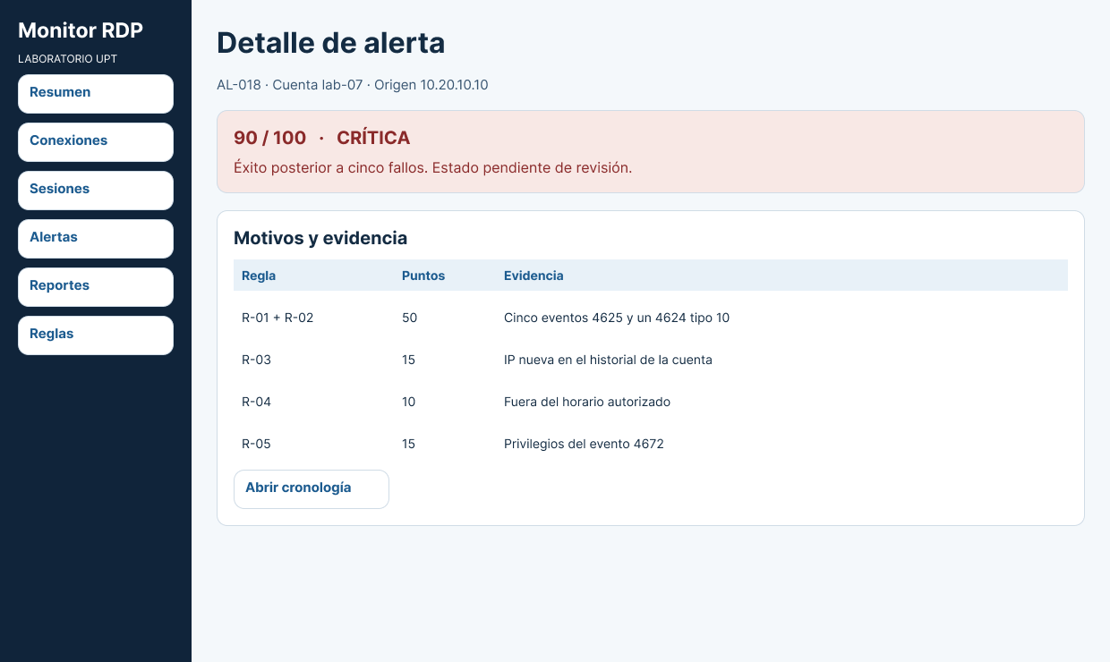
Nota. Captura del prototipo propio en Figma con datos simulados.
ANEXO G. REGISTRO DE CONTROL DE FUENTES ACTUALIZADO
El corpus conserva 83 PDF. La bibliografía final reúne 88 referencias citadas. La Tabla 27 lo desglosa.
Tabla 27
Inventario bibliográfico por tema
Tema | PDF revisables | Copias identificadas como duplicadas
Fundamentos RDP | 14 | 0
Tráfico RDP | 13 | 1
Registros y correlación | 14 | 0
Seguridad y amenazas | 14 | 0
Herramientas y monitoreo | 14 | 1
Detección y análisis forense | 14 | 0
Nota. Elaboración propia.
La matriz de fuentes distingue la identificación externa del alcance de cada cita. Las referencias retiradas se documentan en la revisión editorial.
La tabla de concordancia, el inventario de PDF y la bibliografía completa están en 05_Fuentes.
Verificación de las fuentes web. El 9 y el 10 de noviembre de 2026 abrimos las 38 fuentes sin DOI (18 páginas web y 20 documentos institucionales) para cotejar emisor, fecha y versión: siete páginas de Microsoft Learn; las técnicas T1021.001 (versión 1.4, modificada el 12/05/2026) y T1110.003 (versión 1.8, modificada el 04/11/2026) de MITRE ATT&CK; el aviso conjunto Guide to securing remote access software del 6 de junio de 2023; la guía #StopRansomware de octubre de 2023; el aviso Akira AA24-109A del 18 de abril de 2024; el Security Primer SP2019-0102 de enero de 2019; el manual tshark(1); la Ley N.° 29733, publicada el 3 de julio de 2011; el Decreto Supremo N.° 016-2024-JUS del 30 de noviembre de 2024; la norma ISO/IEC 27001:2022, edición 3; y el análisis de BlueKeep de Unit 42. Todas coinciden con los datos de la lista de referencias.
ANEXO H. GLOSARIO
Glosario editable: Anexo_H_Glosario_operativo.csv. Disponible en 06_Evidencias_y_enlaces/Anexos_tecnicos.
ANEXO I. ENLACE AL REPOSITORIO
Repositorio del equipo en GitHub · Versión anterior publicada en Google Drive
Anexos J a O en 06_Evidencias_y_enlaces/Anexos_tecnicos. Casos y capturas en 04_Prototipo.
ANEXO P. COMPARACIÓN CON SISTEMAS AFINES
La Tabla 28 contrasta este diseño con los cuatro sistemas de la literatura que persiguen un objetivo equivalente. Las columnas recogen solo los criterios que deciden la elección; las métricas de cada trabajo pertenecen a su propio entorno y no se trasladan al laboratorio.
Tabla 28
Comparación con los sistemas afines
Criterio | NoDoze (2019) | Wazuh + Suricata (2026) | NDR abierto (2025) | SIEM de bajo costo (2022) | Este diseño
Enfoque | Triaje de alertas por procedencia | Correlación con HIDS y reglas | Sensores de red | SOC con presupuesto limitado | Correlación host y red
Evidencia | Trazas del host | Registros del host y alertas | Tráfico de red | Fuentes múltiples | Security y Terminal Services con flujos 3389
Modelo entrenado | Sí | No | No | No | No: reglas versionadas
Asociación intento–flujo | No la aborda | Parcial, por regla | Solo lado de red | No | Explícita; conserva la ambigüedad
Puntaje versionado | No | No | No | No | Sí: R-01 a R-07 (Anexo O)
Costo de operación | Alto | Medio | Medio | Bajo | Bajo: cuatro VM
Nota. Elaboración propia a partir de Hassan et al. (2019), Lisnevskyi et al. (2026), Amoretti (2025) y Vaarandi y Mäses (2022).
Nota de formato. Se conserva la plantilla de la Escuela (Arial 10,5 pt; interlineado sencillo en el cuerpo y 1,5 en referencias). La 7.ª edición de APA recomienda doble espacio; cuando la plantilla institucional fija otro valor, prevalece la plantilla y se declara aquí para evitar ambigüedad. Figuras y tablas sí siguen el formato APA: número en negrita, título en cursiva y nota al pie.

